PRIJEDLOG
IDEJNI PROJEKT
„CIKLOTURIZAM OPĆINE VIDOVEC“

Naručitelj usluge: Općina Vidovec
Trg svetog Vida 9, 42205 Vidovec
OIB: 73261610446
Dobavljač usluge: More Adventure j.d.o.o.
Ive Vojnovića 1, 42000 Varaždin
OIB: 50846215897

U Varaždinu 13.12.2018.

SADRŽAJ

1. UVOD 4

2. CILJEVI I ZADACI 5

3. STRATEŠKI DOKUMENTI KOJI OPRAVDAVAJU RAZVOJ CIKLOTURIZMA U OPĆINI VIDOVEC 5
3.1. Operativni plan razvoja cikloturizma na području Varaždinske županije 7

4. POZICIONIRANOST OPĆINE VIDOVEC U ODNOSU NA EUROPSKE, DRŽAVNE I ŽUPANIJSKE BICIKLISTIČKE RUTE 8

5. SEGMENTACIJA GLAVNIH CILJANIH TRŽIŠTA CIKLOTURISTA U REPUBLICI HRVATSKOJ 9

6. CIKLOTURISTIČKI STANDARDI U PROMETNOM I UGOSTITELJSKOM ASPEKTU 10
6.1. Pravilnik o biciklističkoj infrastrukturi 10
6.2. Pravilnik o funkcionalnim kategorijama za određivanje mreže biciklističkih ruta 11
6.3. Europski cikloturistički standardi 11
6.3.1. EuroVelo projekt 11
6.3.2. “Allgemeiner Deutscher Fahrrad-Club” (kratica ADFC) 12
6.4. Ugostiteljski standardi u cikloturizmu 12
6.5. Cikloturistički punktovi (ciklopunktovi) 13

7. ANALIZA POSTOJEĆEG STANJA CIKLOTURIZMA U OPĆINI VIDOVEC 15
7.1. Stanje infrastrukture za biciklistički promet 15
7.2. Cikloturističke „Točke od interesa“ na području općine Vidovec 15
7.3. Cikloturističke manifestacije na području općine Vidovec 16

8. BICIKLISTIČKE RUTE OPĆINE VIDOVEC 16
8.1. Idejna biciklistička ruta broj 1, „Zemljani labirint“ 17
8.1.1. Trasa idejne biciklističke rute broj 1 17
8.1.2. Presjek idejne biciklističke rute broj 1 18
8.1.3. Prometna signalizacija idejne biciklističke rute broj 1 19
8.1.4. Cikloturistički punkt idejne biciklističke rute broj 1 22
8.1.5. Točke od interesa idejne biciklističke rute broj 1 22
8.1.6. Sigurnosni aspekt idejne biciklističke rute broj 1 s obzirom na količinu prometa motornih vozila 22
8.2. Idejna biciklistička ruta broj 2, „Urbana ruta“ 23
8.2.1. Trasa idejne biciklističke rute broj 2 23
8.2.2. Presjek idejne biciklističke rute broj 2 23
8.2.3. Prometna signalizacija idejne biciklističke rute broj 2 24
8.2.4. Cikloturistički punkt idejne biciklističke rute broj 2 25
8.2.5. Točke od interesa idejne biciklističke rute broj 2 26
8.2.6. Sigurnosni aspekt idejne biciklističke rute broj 2 s obzirom na količinu prometa motornih vozila 27
8.3. Idejna biciklistička ruta broj 3 „ Tragom rijeke Plitivice“ 27
8.3.1. Trasa idejne biciklističke rute broj 3 27
8.3.2. Presjek idejne biciklističke rute broj 3 28
8.3.3 Prometna signalizacija idejne biciklističke rute broj 3 29
8.3.4. Cikloturistički punkt idejne biciklističke rute broj 3 30
8.3.5. Točke od interesa idejne biciklističke rute broj 3 30
8.3.6. Sigurnosni aspekt idejne biciklističke rute broj 3 s obzirom na količinu prometa motornih vozila 31
8.4. Idejna biciklistička ruta broj 4 „Veseli vinogradi“ 31
8.4.1. Trasa idejne biciklističke rute broj 4 31
8.4.2. Presjek idejne biciklističke rute broj 4 32
8.4.3. Prometna signalizacija idejne biciklističke rute broj 4 33
8.4.4. Cikloturistički punkt idejne biciklističke rute broj 4 35
8.4.5. Točke od interesa idejne biciklističke rute broj 4 36
8.4.5. Sigurnosni aspekt idejne biciklističke rute broj 4 s obzirom na količinu prometa motornih vozila 36
8.4.6. Profil nadmorske visine biciklističkie rute broj 4 općine Vidovec 36

9. SUMARNI PARAMETRI OPĆINE VIDOVEC KAO CIKLOTURISTIČKE DESTINACIJE 38

10. DIGITALNE KARTE OPĆINE VIDOVEC KAO CIKLOTURISTIČKE DESTINACIJE 41

11. PRIZORI FOTOGRAFIRANI TIJEKOM OBILASKA IDEJNIH RUTA OPĆINE VIDOVEC KAO CIKLOTURISTIČKE DESTINACIJE 42
11.1. Prizori sa rute broj 1 42
11.2. Prizori sa rute broj 2 45
11.3 Prizori sa rute broj 3 46
11.4. Prizori s rute broj 4 47

12. AKTIVNOSTI U CILJU DALJNJEG RAZVOJA OPĆINE VIDOVEC KAO CIKLOTURISTIČKE DESTINACIJE 51

1. UVOD
Turizam je jedna od najmasovnijih, najdinamičnijih i najsloženijih društveno – ekonomskih pojava suvremenog doba. Interdisciplinarnost turizma povezuje gotovo sve aspekte moderne civilizacije poput ekologije, geografije, povijesti, marketinga, transportnog sustava, hotelijerstva, ugostiteljstva, agrokulture, zdravstva, političkih znanosti, urbanog i regionalnog planiranja, rekreacije, itd. Navedena povezanost omogućuje prelijevanje bruto vrijednosti iz djelatnosti u djelatnost stimulirajući tako cjelokupnu ekonomiju turistički razvijenih destinacija.
Svjetska turistička organizacija (UNWTO), turizam definira kao „aktivnosti proizašle iz putovanja i boravka osoba izvan njihove uobičajene sredine ne dulje od jedne godine radi odmora, poslovnog putovanja i drugih razloga nevezanih uz aktivnosti za koje bi primili ikakvu naknadu u mjestu koje posjećuje“.
Iskustva turistički razvijenih područja su takva da turizam u društveno - socijalnom aspektu povoljno utječe na očuvanje demografske strukture lokalne društvene zajednice te povećava kvalitetu života na turistički receptivnom prostoru. Navedeno svoje opravdanje nalazi kroz potencijalne ekonomske koristi kao što su rast zapošljavanja, rast dohotka, mogućnost kapitalnih ulaganja iz javnog i privatnog sektora, brža izgradnja potrebne infrastrukture i drugih objekata, brža realizaciju projekata, itd.
Republika Hrvatska kroz svoje strateške dokumente i turističke proizvode, turizam dijeli na: receptivni turizam na temelju sunca i mora, nautički, poslovni, kulturni, zdravstveni, cikloturistički, gastronomski i enologijski, ruralni, planinski, golf, pustolovni i sportski te ekoturizam.
Predmet ovog dokumenta je razvoj cikloturizma općine Vidovec, kojim bi se ista ucrtala na turističku kartu cikloturizma ovog kraja, čime bi posredno došlo do društvenih i ekonomske koristi same općine i svih njezinih stanovnika.

2. CILJEVI I ZADACI
Cilj ovog projekta podrazumijeva definiranje funkcionalne biciklističke mreže općine Vidovec, koja je preduvjet za razvoj cikloturizma u ovom dijelu kontinentalne Hrvatske.
Da bi sustav bio funkcionalan, mora zadovoljiti kriterije različitih aspekata o kojima ovisi njegova kvaliteta. Idejne biciklističke rute na osnovu referentnih strateških dokumenata su validirane temeljem infrastrukturnih, ekonomskih, lokacijsko – reljefnih, sigurnosnih, atrakcijskih, kulturno – povijesnih, kulturno – društvenih i uslužnih aspekata. Navedenim načinom definirana mreža biciklističkih ruta općine Vidovec, povezala bi najbitnije lokacije same općine u jednu kružnu, kohezijsko funkcionalnu cjelinu kojoj je pristup moguć iz svih smjerova. Navedeno je u cikloturističkom smislu vrlo atraktivno jer pruža turistima više mogućih pristupnih točaka.
Projektni zadatak ima svrhu iskoristiti puni potencijal i vrijednost svakog pojedinog aspekta idejnih biciklističkih ruta općine Vidovec. Projektni zadatak infrastrukturnog aspekta treba osigurati što veći postotak trasa idejnih biciklističkih ruta na kvalitetnoj asfaltiranoj podlozi koja cikloturistima pruža određenu razinu udobnosti i sigurnosti. Projektni zadatak s aspekta ekonomičnosti i sigurnosti je smještanje funkcionalnih trasa na lokalne i županijske prometnice, na kojima je promet motornih vozila niskog intenziteta pružajući tako maksimalnu sigurnost, a navedenim se ujedno i umanjuje potreba za izgradnjom novih biciklističkih traka/staza koje zahtijevaju velike financijske izdatke. Projektni zadatak s lokacijsko – reljefnog aspekta ima ulogu izbjegavanja onih trasa koje dovode cikloturiste u potencijalno opasne situacije zbog neadekvatne konfiguracije terena, koji ponekad može biti presudan faktor o cjelokupnoj slici turističke ponude od strane samih turista - potrošača.
Projektni zadatak s atrakcijskog, kulturno – povijesnog, društvenog i uslužnog aspekta ima ulogu pronalaska rute koja na svojoj trasi sadrži obilje točaka od interesa navedenih aspekata, istovremeno ne umanjujući vrijednosti infrastrukturnih, ekonomičnih, lokacijsko – reljefnih te sigurnosnih aspekata. Dokument koristi gore navedene aspekte validacije pri utvrđivanju opravdanosti svake od četiri idejnih biciklističkih ruta na području općine Vidovec na način da su svi aspekti jednako zastupljeni pružajući efikasnost, učinkovitost i profitnu maksimizaciju turističkog proizvoda.

3. STRATEŠKI DOKUMENTI KOJI OPRAVDAVAJU RAZVOJ CIKLOTURIZMA U OPĆINI VIDOVEC
Trenutno postoji nekoliko dokumenta koji su usmjereni na razvoj kontinentalnog turizma, a samim time i na razvoj cikloturizma. Mogu se podijeliti na strateške dokumente na nacionalnoj, regionalnoj te one na lokalnoj razini.
Strateški dokumenti razvoja turizma na razini Republike Hrvatske prepoznaju cikloturizam kao perspektivan turistički proizvod koji svake godine bilježi eksponencijalan rast na europskoj i svjetskoj razini. Najznačajniji od tih dokumenata svakako je „Strategija razvoja turizma Republike Hrvatske do 2020. godine“, prema kojemu cikloturizam ima tendenciju rasta u idućih desetak godina više od 10 postotnih bodova. Isti dokument navodi cikloturizam zajedno s pustolovno – sportskim turizmom kao turistički proizvod s izraženom perspektivom razvoja, zbog čega je Ministarstvo turizma potaklo izradu posebnog akcijskog plana razvoja cikloturizma, čiji je osnovni cilj stavljanje Hrvatske na poziciju jedne od vodećih cikloturističkih destinacija. Nadalje, „Akcijski plan razvoja cikloturizma u Republici Hrvatskoj“ iz 2015. godine, cikloturizam u najširem smislu navodi kao turističko putovanje biciklom, biciklistički izlet, dodatnu sportsko rekreativna ponudu vožnje biciklom uređenim ili neuređenim stazama, sportsku manifestaciju te povremenu vožnju. Isti dokument dalje navodi da atraktivan i raznolik okoliš, povoljna klima, sigurnost zemlje, mnoštvo cesta s manjim intenzitetom motornog prometa i putova pogodnih za kretanje bicikala, pružaju Hrvatskoj, odnosno Varaždinskoj Županiji brojne prednosti za razvoj cikloturizma.
S druge strane, na regionalnoj razini valja spomenuti dokument iz 2015. godine „Strategija razvoja turizma Varaždinske županije“ koja spominje cikloturizam u svakom scenariju turističkog razvoja navedene županije te navodi kulturni turizam i cikloturizam (zajedno s planinarenjem/pješačenjem) kao primarne turističke proizvode. Strateški dokument „Županijska razvojna strategija Varaždinske županije 2011. – 2013.“ pak kroz mjeru 1.1.1. navodi razvoj održive turističke i potporne infrastrukture u cilju povećanja kvalitete i kapaciteta iste koja se koristi u turističke svrhe.
Dokument „Master plan integriranog prijevoza putnika“ ima za cilj stvaranje strateške podloge za suvremene prometne projekte, koji će građanima donijeti povećanje kvalitete života, a gospodarstvu povećanje konkurentnosti. Isti dokument navodi da cikloturizam treba razvijati uz očuvani okoliš, zaštićena prirodna područja, nizinska područja gdje se razvija agroturizam i pri tome povezivati spomenike kulturne baštine. Cikloturizam sagledan na takav način postaje zasebna turistička mreža koja povezuje „zeleni“ agro i kulturni turizam te je na taj način općina Vidovec savršena lokacija za razvoj ovako inovativnog i ekspandirajućeg turističkog proizvoda.
Na lokalnoj razini, za općinu Vidovec svakako je najznačajniji dokument „Strategija razvoja općine Vidovec za razdoblje 2014.-2020.“ koji ističe neiskorišteni turistički potencijal, pogotovo za razvoj ruralnog, odnosno kontinentalnog turizma. Sama turistička kretanja u vidovečkom kraju rezultat su ekološki čiste prirode te poljoprivrednih posebnosti, vinogradara, poznatih uljara i proizvođača povrća (posebno zelja). Drugi značajni dokument na lokalnoj razini je „Strategija razvoja ruralnog turizma općine Vidovec za razdoblje 2014.-2020. godine.“ U istome se navodi kako je osmišljavanje i uvođenje novih turističkih proizvoda jedan od elemenata turističkog oživljavanja općine te preduvjet za poticanje turističkih dolazaka. Upravo se cikloturizam afirmirao kao jedna od najbrže rastućih grana turizma s eksponencijalnom stopom rasta svake godine (6 do čak 30%). Samim time, s obzirom da zamišljena biciklistička mreža ima više pristupnih točaka, došlo bi do povezivanja i suradnje s lokalnom zajednicom u okolici (gradovi Varaždin i Ivanec, općine Vinica, Maruševec, Beretinec, Cestica…), a sve u cilju zadovoljena i najzahtjevnijih gostiju. Nadalje, jednim takvim turističkim proizvodom, otvaraju se neslućene mogućnosti za razvoj i ostalih grana gospodarstva koje su povezane s turizmom, prvenstveno ugostiteljstva, razvoja obiteljskih poljoprivrednih gospodarstava, povećanja smještajnih kapaciteta itd., a u svemu tome veliki poticaj pružaju i mjere, programi i bespovratna sredstva ministarstava te europskih fondova.

3.1. Operativni plan razvoja cikloturizma na području Varaždinske županije
Zbog velikih mogućnosti i potencijala za razvoj kontinentalnog turizma na području Varaždinske županije, sredinom 2017. godine izradio se Operativni plan razvoja cikloturizma na području Varaždinske županije koji definira smjernice i otvara prostor za adekvatnu valorizaciju i komercijalizaciju cikloturizma kao turističkog proizvoda te je usklađen sa svim važećim dokumentima na regionalnoj (Strategija razvoja turizma Varaždinske županije 2015.-2025., Županijska razvojna strategija Varaždinske županije 2011.-2013.3 (ŽRS), Master plan za integrirani prijevoz putnika, Prostorni plan Varaždinske županije) i nacionalnoj razini.
Obzirom na velik razvojni potencijal, što se prvenstveno odnosi na ekološki očuvana područja, atraktivne prirodne resurse, povoljan geografski položaj Varaždinske županije, izvorsku vodu, vinogorja, bogatu kulturno-povijesnu baštinu, vrijedna arheološka nalazišta, povoljnu klimu, mnoštvo cesta s manjim intenzitetom prometa i putova pogodnih za kretanje bicikala te kvalitetnu infrastrukturu, cikloturizam se svakako nameće kao jedan od važnih segmenata turističke ponude ovog kraja.
Prema Operativnom planu razvoja cikloturizma na području VŽŽ, jedinice lokalne samouprave jedne su od ključnih razvojnih dionika za izgradnju i održavanje cikloturističke infrastrukture, a gospodarski subjekti su ključni za prihvat cikloturista u destinacijama bilo da se radi o pružanju usluga smještaja, ugostiteljskih usluga, rent-a-bike usluga, usluga servisa za bicikle i ostalih popratnih usluga te stoga predstavljaju vrlo važnog dionika u procesu razvoja cikloturizma na području Varaždinske županije. Njihov angažman može značajno utjecati na povećanje kvalitete i opsega usluga za cikloturiste te u konačnici utjecati na veću atraktivnost cikloturističke destinacije.
Općenito, prema smjernicama Operativnog plana nastojalo bi se unaprijediti postojeći sustav biciklističkih staza te iste povezati sa odmorištima te kulturnim i eno-gastro sadržajima kako bi se u budućnosti uspostavila cjelovita mreža ruta naslonjenih na manje prometne lokalne ceste, seoske putove, riječne nasipe i/ili obronke. Staze treba što je moguće bolje opremiti, i to signalizacijom, odmorištima, self-service alatima, parkinzima i spremištima za bicikle te informativnim pločama koje sadrže jasnu kartu područja na kojem se staza nalazi i pruža njezin potpuni pregled.
Operativni plan navodi da iako cikloturizam osim turističkih, ima razne druge benefite, od razvoja lokalne ekonomije, pozitivnog utjecaja na cjelokupno gospodarstvo i društvo, smanjenja globalnog onečišćenja do direktnog pozitivnog utjecaja na zdravlje čovjeka, još je uvijek relativno niska razina svijesti lokalnog stanovništva o tome. Isto tako, prisutno je i nepoznavanje potreba cikloturista kao posebne ciljne skupine turista kojoj se potrebno prilagoditi u pružanju usluga bilo od strane ugostiteljskih, smještajnih ili usluga turističkih agencija. Temeljem navedenog, potrebno je raditi na procesu edukacije svih dionika uključenih u razvoj cikloturizma pa i same lokalne zajednice te umrežavanju lokalnih subjekata povezanih s cikloturizmom. Važno je naglasak staviti i na sustav upravljanja turističkom destinacijom usmjerenom na cikloturizam.

Operativni plan ističe da je potrebno osim izgradnje novih biciklističkih staza i traka, ulagati u dodatnu infrastrukturu koja će omogućiti veću kvalitetu cikloturistima i dodatne sadržaje lokalnom stanovništvu. Predlaže se povećanje kapaciteta biciklističkih parkirališta i izgradnja novih, izgradnja garaža za bicikle na intermodalnim stanicama (autobusni i željeznički kolodvor), omogućavanje integracije korištenja bicikala i javnog prijevoza (prvenstveno vlaka), postavljanje prometne signalizacije i opreme, izgradnja spremišta za pohranu bicikala.
Potrebno je poticati korištenje postojeće infrastrukture (pr. igrališta, mjesta za odmor, sojenice) na području općina i gradova u županiji, uz prometnice na kojima se proteže određena biciklistička ruta, na minimalne adaptacije u svrhu odmorišta za cikloturiste. Također, poželjno je u blizini svakog većeg grada Varaždinske županije, predvidjeti odmorište specijalno opremljeno za potrebe cikloturista (automat za popravak bicikala, izvor pitke vode, sojenica i klupe za sjedenje, pametne klupe, parking za bicikl, e-punionice i sl.). Dodatno, kako je tržište električnih bicikala sve veće, a time i dostupnije ukoliko želimo da cikloturističku infrastrukturu na području Varaždinske županije koriste i vlasnici električnih bicikala, potrebno je otprilike svakih 40 km planirati postavljanje jedne e-punionice.

4. POZICIONIRANOST OPĆINE VIDOVEC U ODNOSU NA EUROPSKE, DRŽAVNE I ŽUPANIJSKE BICIKLISTIČKE RUTE
U Varaždinskoj županiji svakako postoji tendencija razvoja cikloturizma, prvenstveno jer su biciklisti poželjna turistička skupina gostiju koja troši više nego ostali turisti, a biciklizam je općenito ekološki prihvatljiv i promovira zdrav način života. Atraktivan i raznolik prirodni okoliš, bogata kulturno-povijesna baština i povoljna klima te mnoštvo cesta s manjim intenzitetom motornog prometa i putova pogodnih za kretanje bicikala pružaju u našem kraju brojne komparativne prednosti za razvoj cikloturizma. Dokument pod nazivom Pravilnik o funkcionalnim kategorijama za određivanje mreže biciklističkih ruta (NN 91/2013) kojeg je donijelo Ministarstvo pomorstva, prometa i infrastrukture definira biciklističku rutu kao optimalni koridor za vođenje biciklističkog prometa koju definiraju glavne točke koje ta ruta povezuje.
Navedeni pravilnik utvrđuje funkcionalne kategorije biciklističkih ruta, polazišna mjerila za razvrstavanje pojedinih biciklističkih ruta te državne glavne biciklističke rute kao osnova za mreže kategoriziranih biciklističkih ruta na teritoriju Republike Hrvatske. Polazišta za kategorizaciju državnih biciklističkih ruta su ostvarivanje kontinuiteta EUROVELO transeuropskih ruta te ostvarivanje unutardržavnog, međužupanijskog i unutaržupanijskog povezivanja dijelova Republike Hrvatske.
Općina Vidovec svojom pozicijom, s obzirom na gore navedenu funkcionalnu kategorizaciju biciklističkih ruta, ima veliki potencijal za razvoj cikloturizma na županijskoj, državnoj i međudržavnoj razini. Navedeno svoju opravdanost može naći u pozicioniranosti općine Vidovec, koja se nalazi blizini četiri značajne europske biciklističke rute (Dravska biciklistička ruta, EuroVelo 9 i 13 te planirana ruta pod nazivom „Amazon of Europe bike trail“.).
Županijske označene i neoznačene biciklističke rute omeđuju općinu Vidovec iz svih smjerova te je u cikloturističkom smislu putem navedenih biciklističkih ruta funkcionalno povezana s cijelom Varaždinskom županijom.
Na temelju gore navedenih informacija, općina Vidovec nalazi se u neposrednoj blizini velikog prometnog čvorišta europskih, državnih i županijskih biciklističkih ruta te putem ovog projekta, ima mogućnost postati dio navedene regije koja svoju prepoznatljivost te društvene i ekonomske koristi ostvaruje putem ove nove, cikloturističke ponude.

5. SEGMENTACIJA GLAVNIH CILJANIH TRŽIŠTA CIKLOTURISTA U REPUBLICI HRVATSKOJ
Dokument „Akcijski plan razvoja cikloturizma u Republici Hrvatskoj“ dalje navodi da se cikloturizam može promatrati kao jedan podsegment „mekog“ avanturizma, koji osim biciklizma uključuje hodanje i šetnje, ribolov, jahanje, promatranje biljnog i životinjskog svijeta te fizički manje zahtjevne sportove na vodi. Trendovi na području „mekog“ avanturizma upućuju na konstantan rast potražnje koja se temelji na potrebi suvremenih potrošača za fizičkim aktivnostima i brizi o zdravlju. Osim što je cikloturizam jedan podsegment „mekog“ avanturizma, može ga se stoga promatrati i kao podsegment eko turizma. Navedenim dokumentom je segmentirano cikloturističko tržište na dvije grupacije sa svojim podgrupacijama. Prva grupacija predstavlja veći potrošački segment, a to su „Biciklisti rekreativci“ koji su podijeljeni na „Povremene cikloturiste“ i „Cikloturiste na kraće udaljenosti“.
Povremeni cikloturisti, u koje spadaju i dnevni izletnici i rekreativci iz Hrvatske, Mađarske, Slovenije, BiH i Austrije preferiraju razmjerno kraće i fizički manje zahtjevne biciklističke rute koje su u blizini njihovog ishodišta, ili smještajnog objekta za turiste, odnosno mjesta stanovanja za domaću populaciju. Povremeni cikloturisti su starosne dobi pretežno od 35. do 65. godina, imaju unaprijed planiran i organiziran itinerer, dolaze vlastitim biciklom, a koriste i „bike share“ sustav. Važno im je da su rute atraktivne, s malo automobilskog prometa, ponuda dodatnih usluga ima manju ulogu te često putuju u grupama.
S druge strane, cikloturisti na kraće udaljenosti uključuju osobe koje za ishodišta cikloturističkih putovanja ne uzimaju uvijek mjesto boravka, nego neku drugu lokaciju do koje prevoze bicikle vlastitim automobilom, željeznicom ili ih iznajmljuju na licu mjesta izravno ili korištenjem bike sharing sustava. Navedenu grupu čine rekreativci iz Hrvatske, Mađarske, Slovenije, BiH i Austrije. Ovoj skupini atraktivnost ruta je još važnija nego prethodnoj skupini, a bitno im je i postojanje kvalitetnih ugostiteljskih i servisnih sadržaja u prostoru.
Turistički proizvodi koji se mogu plasirati na gore navedena tržišta su: manje zahtjevne cikloture, vožnja kroz očuvanju prirodu, „Bike share sustav“, kulturne i prirodne atrakcije, tematske manifestacije…
Druga grupacija su „Pasionirani biciklisti“ koja se dijeli na „cikloturiste na duge staze“ i „sportske bicikliste“. Cikloturiste na duge staze pretežito čine osobe mlađe životne dobi koje dolaze iz Hrvatske te iz zemalja srednje Europe. Najčešće nemaju razrađen plan putovanja. Za cikloturiste na duge staze ključno je postojanje dugih (najmanje 100 kilometara) dobro uređenih i atraktivnih ruta kroz očuvanu prirodu, jednostavnog i cjenovno prihvatljivog smještaja, kao i ponuda kvalitetnih ugostiteljskih i servisnih sadržaja na ruti. Dolaze vlastitim biciklom.
Za sportske bicikliste koji dolaze iz Hrvatske te zemalja srednje i zapadne Europe, bitni su slični elementi kao i za cikloturiste na duge staze, ali za njih dodatnu važnost imaju i intenzitet automobilskog prometa te povoljni klimatski uvjeti, osobito izvan ljetne sezone. Još veću važnost za ovu skupinu ima kvaliteta smještajne ponude i njena prilagođenost cikloturistima, s time da je s obzirom na činjenicu da se radi o grupama, nužno postojanje većih hotela.
Turistički proizvodi koji se mogu plasirati na gore navedena tržišta su: duže, zahtijevnije staze, vožnja kroz očuvanu prirodu, kulturne i prirodne atrakcije te nacionalna i međunarodna biciklistička natjecanja.

6. CIKLOTURISTIČKI STANDARDI U PROMETNOM I UGOSTITELJSKOM ASPEKTU
Europa kao najveća svjetska turistička destinacija što se također odnosi i na cikloturizam, koji predstavlja jednu od najpopularnijih formi aktivnog individualnog, obiteljskog i grupnog putovanja. U cilju prilagodbe na rastući cikloturistički trend, javila se potreba za specijalnim ugostiteljskim uslugama i prometnom infrastrukturom.

6.1. Pravilnik o biciklističkoj infrastrukturi
Prema Operativnom planu razvoja cikloturizma na području Varaždinske županije trenutno su u primjeni dva dokumenta kojima su propisana osnovna načela planiranja te elementi za projektiranje, izgradnju i održavanje biciklističke infrastrukture. Prvi dokument pod nazivom „Pravilnik o biciklističkoj infrastrukturi“ (izdanje Narodnih novina 28/2016), navodi i definira elemente biciklističke infrastrukture poput: biciklističkih cesta, biciklističkog puta, biciklističke staze, biciklističke trake, biciklističko – pješačke staze, prometne signalizacije i opreme, parkirališta za bicikle i njihove opreme, spremišta za pohranu bicikala te sustavi javnih bicikala.
Navedenim pravilnikom definirano je značenje biciklističke rute kao pravca kojim se vodi biciklistički promet i koja je označena propisanim prometnim znakom, a čine ih biciklističke prometnice i ceste za mješoviti promet.
Prometnu signalizaciju i opremu za označavanje biciklističkih površina isti pravilnik navodi kao: prometne znakove (znakovi opasnosti, znakovi izričitih naredbi, znakovi obavijesti), dopunske ploče, turistička i druga obavijesna signalizacija, oznake na kolniku te prometna oprema (zapreke, naprave za parkiranje bicikala, zaštitne ograde, sustavi za pohranu bicikala).
Istim pravilnikom se definira situacija na mješovitim prometnicama u kojoj se očekuje značajnije prometovanje biciklista, prema kojoj je uz odgovarajuće prometne znakove potrebno iscrtati i oznake na kolniku kojima se vozači motornih vozila upozoravaju na učestalu mogućnost pojave biciklista u prometu (Članak 57, stavak 1 navedenog pravilnika).

6.2. Pravilnik o funkcionalnim kategorijama za određivanje mreže biciklističkih ruta
Prema operativnom planu razvoja cikloturizma Varaždinske županije, drugi važeći dokument kojim su propisana osnovna načela vezana uz planiranje biciklističkih ruta je „Pravilnik o funkcionalnim kategorijama za određivanje mreže biciklističkih ruta na području Republike Hrvatske“ (izdanje Narodnih novina 91/2013).
Navedeni pravilnik utvrđuje funkcionalne kategorije biciklističkih ruta, polazišna mjerila za razvrstavanje pojedinih biciklističkih ruta te državne glavne biciklističke rute.
Pravilnik definira bicilističku rutu kao optimalan koridor za vođenje biciklističkog prometa koji je definiran glavnim točkama koje povezuje.
Isti pravilnik navodi funkcionalne kategorije biciklističkih ruta kao:
- Rute državnog značaja (državne glavne i državne vezne rute) s oznakom DG i DV te brojčanom oznakom;
- Rute županijskog značaja (županijske i lokalne rute) s oznakom Ž i L te brojčanom oznakom.

6.3. Europski cikloturistički standardi

6.3.1. EuroVelo projekt
Glavna referenca za razvoj cikloturizma na području Europe je EuroVelo projekt koji od svojeg početka do danas postiže velike uspjehe s obzirom na broj zemalja članica koje su uključene te činjenice da je prema Operativnom planu razvoja cikloturizma na području Varaždinske županije, trenutno definirano 15 EuroVelo ruta s ukupnom dužinom od preko 70.000 kilometara.
Dokument pod nazivom „European certification standard“ iz 2013. godine definira koncept biciklističkih ruta „EuroVelo“ s obzirom na infrastrukturne, uslužne te promotivne aspeke, a prema kojima su se definirale trase županijskih biciklističkih ruta te općine Vidovec kao cikloturistička destinacija.

6.3.2. “Allgemeiner Deutscher Fahrrad-Club” (kratica ADFC)
Prema Akcijskom planu razvoja cikloturizma RH u Europi trenutno postoji više od 60 milijuna aktivnih biciklista različitih dobnih skupina. Procjenjuje se da 20 milijuna Europskih cikloturista tokom putovanja ostvari najmanje jedno noćenje, a od kojih se nešto više od jedne četvrtine odvija u Njemačkoj.
Zbog gore navedenih informacija je važno u ovom dokumentu navesti „glasnogovornika“ Njemačkog cikloturizma čiju ulogu obavlja ADFC asocijacija.
ADFC u suradnji s mjestima, gradovima i županijama ulaže velike napore u poboljšanju uvijeta za svakodnevno lokalno bicikliranje odnosno biciklizam u cikloturističkom smislu. Navedena asocijacije je razvila sustav kriterija po kojemu se ocijenjuju cikloturističke destinacije odnosno ciklo rute, a prema kojoj je austrijska Dravska bicikistička ruta ocijenjena s pet od mogućih pet zvijezdica.

6.4. Ugostiteljski standardi u cikloturizmu
S ugostiteljskog aspekta, prema europskoj studiji „European Cycle Friendly Service Network Concept“ , certifikati za biciklistički prijateljski (bike friendly) koncept pojavili su se sredinom devedesetih godina prošlog stoljeća. Prvo se razvio u Njemačkoj „Bett und Bike“, potom inspirirani njemačkim modelom razvili su se 2003. godine talijanski Abergabici i mađarski Happy Bike, 2004. godine danski Danish Cycling Denmark, 2005. godine češki Cyklisté vítáni i hrvatski Bike and Bed, što je potaknulo daljni razvoj Poljskog (Przyjazny rowerom), Slovačkog (Nadacia Ekopolis), Švicarskog (SwissMobil), Nizozemskog (Fietsers Welkom), Austrijskog (RADfreundliche Betriebe) i Francuskog (Accquiel Vélo).
Cyclists' Touring Club iz Velike Britanije prema dostupnim informacijama na internetu, ima bike friendly tradiciju koja se razvija od 1878. godine. Kroz Cyclist Welcome plan pomažu cikloturistima pri pronalasku bike friendly smještajnog ugostiteljstva te promoviraju bike friendly koncept. Ista studija na temelju prikupljenih podataka od deset Europskih bike friendly certifikata, predlaže minimalne kriterije koje bi bike friendly ustanova trebala omogućavati na Europskom nivou:
- mogućnost jednonoćnog smještaja;
- sigurno mjesto za parkiranje bicikala preko noći;
- informacije o cikloturističkoj ponudi (tabla s cikloturističkom kartom i osnovnim informacijama, brošure, letci, osobni savjet);
- besplatnu samoposlužnu servisnu stanicu.
U Republici Hrvatskoj trenutno postoje dva bike friendly certifikata, prvotni Bike & Bed te Cyclist Welcome Quality kojeg od sredine 2015. godine razvija Međimurska županija. Standardi u Hrvatskoj zadovoljavaju više od minimalno potrebnih usluga koje su navedene Europskom studijom o bike friendly uslužnom konceptu.
Kvaliteta destinacije u cikloturističkom smislu se danas mjeri prema mogućnostima iste da zadovolji specijalne elemente koji se javljaju u cikloturističkom tržištu poput: adekvatanog broja biciklističkih ruta označenih prometnom signalizacijom te adekvatnom biciklističkom infrastrukturom koja je uglavnom odvojena od prometa motornih vozila, mobilnog biciklističkog servisa, informacijskih centra, „bike friendly“ ugostiteljskih objekata, informacijskih totema/tabli, samoposlužih servisnih stanica, opremljenih bike odmorišta, logotip destinacije.
Iz navedenih razloga je Varaždinska županija u studenom 2018. godine implementirala Cyclist Welcome Quality standard s glavnim ciljem zadovoljavanja većine cikloturističkih elemenata te postizanja visoke konkurentnosti unutar cikloturističkog tržišta.
Cyclist Welcome Quality standard kroz svoje stavke obuhvaća:
- ugostiteljske objekte s ponudom smještaja,
- ugostiteljske objekte s ponudom hrane i pića,
- turističke informacijske centre,
- turističke agencije,
- iznajmljivače bicikla i biciklističke opreme,
- ostale objekte s mogućnošću turističke namjene.
Trenutno je Cyclist Welcome Quality standard na području Županije implementiran u 18 poslovnih objekata s uslugom smještaja, sedam poslovnih objekata s uslugom smještaja i ponudom hrane i pića, jedan poslovni objekt s uslugom ponude hrane i pića te jedna turistička agencija.

6.5. Cikloturistički punktovi (ciklopunktovi)
Prema referentnim strateškim dokumentima, ciklopunktovi su nezaobilazna stavka biciklističkih ruta i vrlo su važan segment u razvoju cikloturizma određene destinacije. Ciklopunktovi s obzirom na razinu opremljenosti, imaju informativne i uslužne mogućnosti koje cikloturisti različitih profila koriste tijekom svog slobodnog vremena.
Informativan aspekt ciklopunktova se može razmatrati kroz informativne table ili sve popularnije toteme na kojima se može nalaziti cikloturistička karta određenog područja, biciklističke rute, točke od interesa na rutama, itd.
Uslužni aspekt ciklopunktova se može razmatrati kroz odmorišta koja po opremljenosti mogu sadržavati: natkriveno mjesto za sjedenje, držače za bicikle („U“ tip), servisnu samoposlužnu stanicu, E-klupu za punjenje električnih uređaja, E-punionicu za električne bicikle, „box–ovi“ za spremanje/zaključavanje bicikala, prostorije za tuširanje, pranje i sušenje rublja te toalet.

Prema Idejnom projektu biciklističkih ruta na području Varaždinske županije ciklopunktovi su kategorizirani na razine od 1 (minimalna opremljenost) do 5 (maksimalna opremljenost).
Tablica 1. Kategorije ciklopunktova s obzirom na razinu opremljenosti
Razina | Elementi opremljenosti
Ciklopunkt 1. razine  skraćeno „Infopunkt“ | Informativna tabla/totem na kojemu se nalaze potrebne cikloturističke informacije poput karte biciklističkih ruta s označenim točkama od interesa.
Ciklopunkt 2. razine | Elementi ciklopunkta 1. razine, odmorište opremljeno s natkrivenom klupom za sjedenje, držači/stalci za bicikle (minimalno 5 bicikla).
Ciklopunkt 3. razine | Elementi ciklopunkta 2. razine, servisna samoposlužna stanica.
Ciklopunkt 4. razine | Elementi ciklopunkta 3. razine, E-punionica, E-klupa.
Ciklopunkt 5. razine | Elementi ciklopunkta 4. razine, prostorije za zaključavanje/spremanje bicikla, prostorije za tuširanje, prostorije za pranje i sušenje opreme, toalet.

7. ANALIZA POSTOJEĆEG STANJA CIKLOTURIZMA U OPĆINI VIDOVEC

7.1. Stanje infrastrukture za biciklistički promet
Općina Vidovec obiluje mnogim asfaltiranim prometnicama te zemljanim/makadamskim putevima koji prolaze ravničarskim, šumskim i brdovitim predjelima.
Navedene prometnice i putovi su odlično povezani što je ključni preduvjet za razvoj cikloturizma u bilo kojoj destinaciji.
Najurbaniji dio općine čine mjesta Nedeljanec, Prekno, Cargovec, Papinec i Vidovec kroz koja prolazi državna D35 prometnica s prosječnom dnevnom količinom motornog prometa u iznosu od 9640 vozila. Na cijeloj duljini navedene prometnice, u oba smjera prostire se biciklistički trak, koji je trenutno jedina biciklistička infrastruktura na prometnom kolniku u općini Vidovec.
Županijska cesta 2061 spaja mjesta Krkanec i Tužno, a na čijoj dionici u prosjeku dnevno prolazi 1442 motorna vozila.
Kroz mjesto Tužno prolazi županijska 2063 prometnica na čijoj dionici dnevno prometuje u prosjeku 6395 vozila motornih vozila.
Sjeverno od općine Vidovec u smjeru istok – zapad, na županijskoj 2101 prometnici prolazi označena biciklistička ruta pod nazivom „Od dvorca do dvorca“.
Kroz južni dio općine Vidovec (mjesto Tužno), na županijskim 2063 i 2061 prometnicama prolazi neoznačena županijska biciklistička ruta pod radnim nazivom „Horizontalna“.
Istočno od općine Vidovec, županijskom 2050 prometnicom prolazi neoznačena županijska biciklistička ruta pod radnim nazivom „Vertikalna 2“.
Zapadno od općine Vidovec, županijskom 2029 i državnom D35 prometnicom prolazi neoznačena biciklistička ruta pod radnim nazivom „Vertikalna 1“.
Općina Vidovec je u cikloturističkom smislu putem navedenih biciklističkih ruta funkcionalno povezana s cijelom Varaždinskom županijom.

7.2. Cikloturističke „Točke od interesa“ na području općine Vidovec
Kulturno – društvene točke od interesa
Prema Strategiji razvoja ruralnog turizma na području općine Vidovec za razdoblje 2014. – 2020. poljoprivredna proizvodnja obilježava ovaj ravničarski kraj, a posebice proizvodnja varaždinskog zelja po čijoj je tradiciji lokalna zajednica poznata i izvan nacionalnih okvira. Iz navedenog razloga je zelje simbol općine i kao takvo ugrađeno u njezin grb. U općini je razvijena proizvodnja krumpira i ostalog povrća te cvijeća.
Osim zelja, prema navedenom dokumentu za općinu Vidovec je vrlo važna tradicija proizvodnje bučinog ulja, a koja se danas odvija u dvije obiteljske uljare i više obiteljskih poljoprivrednih gospodarstva.
Navedene uspješne gospodarsko poljoprivredne objekte treba turistički valorizirati u sklopu ruralnog turizma odnosno cikloturizma.
Prema navedenoj Strategiji u općini Vidovec djeluje 12 uslužnih ugostiteljskih objekata s uslugama jednostavnijeg tipa.
U mjestima Nedeljanec (ispred područne škole) i Tužno (ispred NK Tužno) su postavljene solarne „EASYTAB“ klupe.
Kulturno – povijesne točke od interesa
U samom centru mjesta Vidovec se nalazi dvorac Jordis – Lohausen s perivojem te nedaleko od navedenog dvorca u mjestu Krkanec se nalazi kurija Patačić. Navedena mjesta imaju cikloturistički potencijal ukoliko se poduzmu sve razvojne akcije navedene u Strategiji razvoja ruralnog turizma na području općine Vidovec.
Također je bitno spomenuti Etno kuću Domitrovec kao kulturno – informativno – turističko – edukacijski centar koji je u procesu izgradnje te se završetak radova očekuje sredinom mjeseca lipnja 2019. godine. Navedena Etno kuća se nalazi u naselju Domitrovec.
Prirodne točke od interesa
Općina Vidovec iz cikloturističkog aspekta ima potencijala za razvoj na temelju tri prirodna elemenata koja su umrežena asfaltiranim, makadamskim i poljskim putevima.
Radi se o ravničarskim poljoprivrednim poljima koja mijenjaju svoj izgled s obzirom na godišnju dob, dolini rijeke Plitvice s mnogobrojnim mostovima te brdovitim vinogradarskim predjelima na krajnje južnom dijelu općine sa kojih se pružaju panoramski prizori, sjeverno prema ravničarskom predjelu i gradu Varaždinu odnosno južno prema sjeveroistočnom Ivanečkom gorju.

7.3. Cikloturističke manifestacije na području općine Vidovec
Lokalna udruga pod nazivom „Udruga Vinogradara i voćara Sv. Antun Tužno“ organizira i provodi biciklističku manifestaciju pod nazivom „Z biciklinom v gorice“. Navedena manifestacija se održava treću godinu uzastopno počevši od 2016. godine te ju prati krilatica „sedi na bic i skoči do goric“.

8. BICIKLISTIČKE RUTE OPĆINE VIDOVEC
Općina Vidovec kao cikloturistička destinacija u idejnoj fazi sadržava četiri glavne biciklističke rute.
1. RUTA „ZEMLJANI LABIRINT“ (eng. „BIKE DIRT LABYRINTH“) koja se odnosi na poljoprivredni ravničarski dio, sjeverno od državne D35 prometnice (ruta prolazi uz poznatu lokalnu lokaciju, kompleks s jezerom i kućom koja ima ulogu ribičkog kluba. Lokacija je idealna za ciko odmorište).
2. URBANA RUTA se odnosi na državnu D35 prometnicu koja na obje strane kolnika sadrži biciklistički trak i time je cikloturistički adekvatna. Navedena ruta prolazi kroz većinu uslužnih točaka od interesa cijele ciklo destinacije.
3. RUTA „TRAGOM RIJEKE PLITVICE“ (eng. „RIVER PLITVICA TRAIL“) se odnosi na tok rijeke Plitvice i ostalih pritoka, koja se nalazi južno od državne D35 prometnice te se nadovezuje na rutu broj 4 koja usmjerava prema mjestu Tužno.
4. RUTA „VESELI VINOGRADI“ (eng. „HAPPY VINEYARDS“)
Tema rute broj 4 je brdsko podneblje mjesta Tužno u kojemu se nalaze mnogo brojni vinogradi općine Vidovec sa kojih se naziru panoramski pogledi prema ravničarskim predjelima i gradu Varaždinu odnosno prema jugu brežuljci Ivanečkog podneblja.
Sve idejne rute općine Vidovec se nadovezuju jedna na drugu te na taj način sačinjavajći jednu veliku rutu s četiri različite teme.
Prikaz 1. Biciklističke rute općine Vidovec kao cikloturističke destinacije
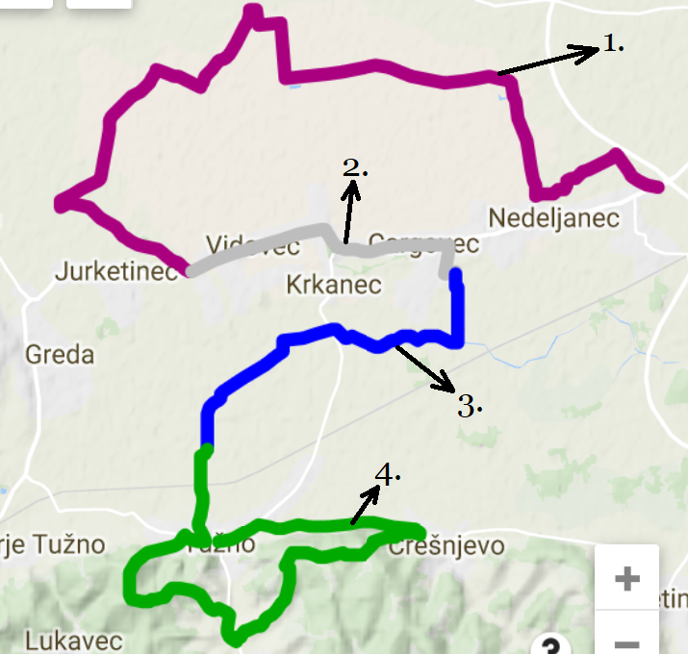

8.1. Idejna biciklistička ruta broj 1, „Zemljani labirint“

8.1.1. Trasa idejne biciklističke rute broj 1
Za potrebe ovog dokumenta ruta „Zemljani labirint“ započinje na križanju Varaždinske ulice (državna D35 prometnica) i Prigradske ulice od kojega nastavalja Prigradskom ulicom u smjeru sjeverozapada. Ubrzo ruta prelazi s asfaltirane površine na zemljani put kojeg ruta prati u smjeru zapada do križanja Ul. Kralja Tomislava i Kratke ul., nastavlja 1.37 km u smjeru sjevera te 2.75 km zapadno prolazeći pored Vidovečkog jezera. Po prolazku navedenog jezera, ruta usmjerava sjeverno 670 metara, 270 metara zapadno, 160 metara sjeverno te 80 metara zapadno prema mjestu Nova Ves Petrijanečka. Ruta potom usmjerava 3.8 km jugozapadno prema mjestu Biljevec do potoka Črna Mlaka kojeg ruta prati u smjeru jugoistok 1.83 km do mjesta Vidovec.
Prikaz 2. Idejna ruta broj 1, linija trase
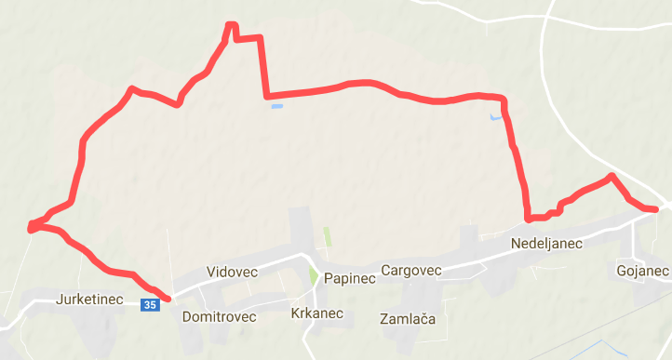

8.1.2. Presjek idejne biciklističke rute broj 1

Dužina biciklističke rute broj 1 općine Vidovec iznosi 12.8 km s najvišom točkom nadmorske visine od 181 m (najnižom 171 m te prosječnom 177 m).
Početak idejne rute broj 1 je križanje Varaždinske ulice (državna D35 prometnica) i Prigradske ulice u mjestu Nedeljanec, a završetak se nalazi u mjestu Vidovec kod križanja D 35 prometnice i zemljanog puta prije mosta kojim se prelazi potok Črna Mlaka odnosno kod kućnog broja 214, Ulice Stjepana Radića.
Podloga rute je 4.76 % asfalt dok 95.24 % iznosi zemljani put koji je pogodan uglavnom za MTB i cestovne „trekking“ bicikle.
Prema rangiranju ruta iz dokumenta „Akcijski plan razvoja cikloturizma“, navedena ruta spada u rang 1 (lagana ruta).

Tablica 2. Presjek dionica biciklističke rute broj 1 s obzirom na biciklističku infrastrukturu i prosječnu opterećenost na temelju prometa motornih vozila prema dokumentu Master plan iz 2017. godine
Smjer: mjesto Nedeljanec – mjesto Vidovec
Redni broj | Mjesta / ulice, podloga |  | Biciklistička infrastruktura |  | Duljina (km) | Prosječna opterećenost prometnica s obzirom na broj motornih vozila po danu (n)
1. | Prigradska ulica, asfalt |  | / |  | 0.34 | /
2. | Zemljani put do prvog asfaltiranog segmenta rute |  | / |  | 5.14 | /
3. | Asfaltirani segment rute u blizini Vidovečkog jezera |  | / |  | 0.27 | /
4. | Zemljani put do završetka rute iz navedenog smjera |  | / |  | 7.05 | /
Ukupno kilometara dužine prema GPS uređaju |  | 12.8 km |  | Ukupna prosječna opterećenost svih prometnica s obzirom na broj motornih vozila po danu |  |  | /

8.1.3. Prometna signalizacija idejne biciklističke rute broj 1
Idejna biciklistička ruta broj 1 trebala bi, s obzirom na obostranost smjera trase, imati 30 signalizacijiskih oznaka postavljenih na odgovarajućim mjestima koje ispravno navode cikloturiste od polazišne do završne točke rute. Za potrebe ovog projekta izrađen je u tabličnom obliku presjek signalizacijskih oznaka Idejne biciklističke rute broj 1 s obzirom na njihov redosljed i lokaciju.

Prikaz 3. Idejna biciklistička ruta broj 1, signalizacija trase
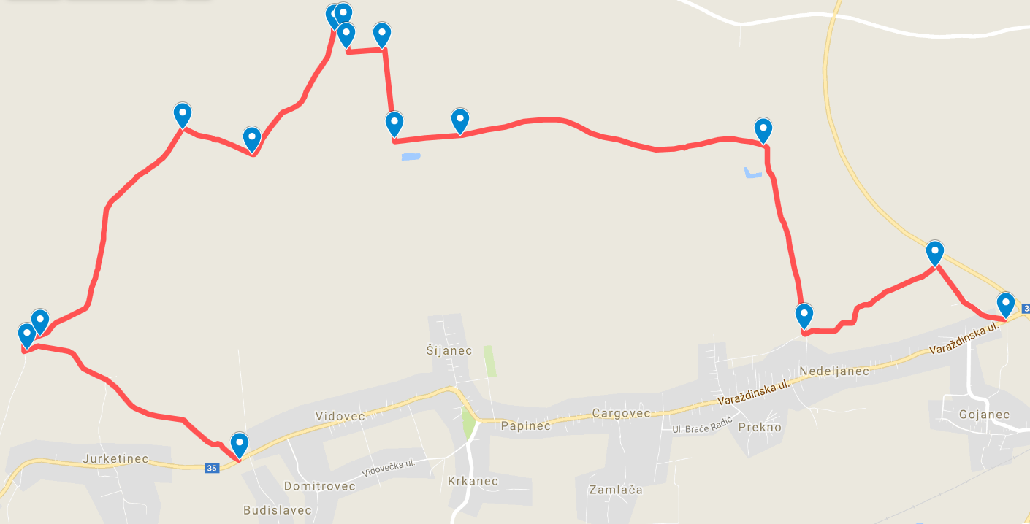

Tablica 3. Prometne signalizacijske oznake
Smjer: mjesto Nedeljanec – mjesto Vidovec
Ukupno | Smjer oznake | Lokacija |  | Mjesto
1. | Desno pod 45° oznaka signalizacije | Križanje državne D35 ceste i Ulice Ljudevita Gaja |  | Nedeljanec
2. | Lijeva oznaka signalizacije | GPS koordinate (46°17'44.48"N, 16°17'53.44"E) |  | Nedeljanec
3. | Desna oznaka signalizacije | Križanje Kratke ulice i Ulice Kralja Tomislava |  | Nedeljanec
4. | Lijeva oznaka signalizacije | GPS koordinate (46°18'11.55"N, 16°16'56.48"E) |  | Nedeljanec
5. | Ravna oznaka signalizacije | GPS koordinate (46°18'15.52"N, 16°15'13.45"E) |  | Cargovec
6. | Desna oznaka signalizacije | GPS koordinate (46°18'13.81"N, 16°14'50.58"E) |  | Šijanec
7. | Lijeva oznaka signalizacije | GPS koordinate (46°18'34.41"N, 16°14'47.11"E) |  | Šijanec
8. | Desna oznaka signalizacije | GPS koordinate (46°18'34.73"N, 16°14'35.29"E) |  | Vidovec
9. | Lijeva oznaka signalizacije | GPS koordinate (46°18'39.27"N, 16°14'33.74"E) |  | Šijanec
10. | Lijeva oznaka signalizacije | GPS koordinate (46°18'39.97"N, 16°14'29.83"E) |  | Nova Ves Petrijanečka
11. | Desna oznaka signalizacije | GPS koordinate (46°18'11.31"N, 16°14'2.77"E) |  | Budislavec
12. | Lijeva oznaka signalizacije | GPS koordinate (46°18'16.75"N, 16°13'38.98"E) |  | Jurketinec
13. | Lijeva oznaka signalizacije | GPS koordinate (46°17'27.21"N, ) |  | Jurketinec
14. | Lijeva oznaka signalizacije | GPS koordinate (46°17'24.97"N, 16°12'44.32"E) |  | Jurketinec
15. | Završetak rute broj 1 / 1. lijeva signalizacijska oznaka za „Urbanu rutu“ | GPS koordinate (46°16'59.52"N, 16°13'56.12"E) |  | Vidovec
Ukupno oznaka lijevo |  | Ukupno oznaka desno | Ukupno oznaka desno pod 45° | Ukupno oznaka ravno
8 + dodatna oznaka za “Urbanu rutu” |  | 4 | 1 | 1

Tablica 4. Prometne signalizacijske oznake
Smjer: mjesto Vidovec – mjesto Nedeljanec
Ukupno | Smjer oznake | Lokacija |  | Mjesto
1. | Desna oznaka signalizacije / Završetk „Urbane rute“ | GPS koordinate (46°16'59.11"N, 16°13'57.21"E) |  | Vidovec
2. | Desna oznaka signalizacije | GPS koordinate (46°17'24.74"N, 16°12'45.25"E) |  | Jurketinec
3. | Ravno oznaka signalizacije | GPS koordinate (46°17'27.99"N, 16°12'49.77"E) |  | Jurketinec
4. | Desna oznaka signalizacije | GPS koordinate (46°18'16.34"N, 16°13'37.99"E) |  | Jurketinec
5. | Lijeva oznaka signalizacije | GPS koordinate (46°18'10.75"S, 16°14'1.30"I) |  | Budislavec
6. | Desna oznaka signalizacije | GPS koordinate (46°18'39.40"S, 16°14'29.42"I) |  | Nova Ves Petrijanečka
7. | Desna oznaka signalizacije | GPS koordinate (46°18'39.77"S, 16°14'32.24"I) |  | Vidovec
8. | Lijeva oznaka signalizacije | GPS koordinate (46°18'35.24"S, 16°14'33.40"I) |  | Vidovec
9. | Desna oznaka signalizacije | GPS koordinate (46°18'35.11"S, 16°14'45.52"I) |  | Vidovec
10. | Lijeva oznaka signalizacije | GPS koordinate (46°18'14.29"S, 16°14'49.62"I) |  | Vidovec
11. | Ravno oznaka signalizacije | GPS koordinate (46°18'15.01"S, 16°15'11.98"I) |  | Šijanec
12. | Desna oznaka signalizacije | GPS koordinate (46°18'12.80"S, 16°16'54.41"I) |  | Nedeljanec
13. | Lijeva oznaka signalizacije | Križanje Kratke ulice i Ulice Kralja Tomislava  GPS koordinate (46°17'29.41"S, 16°17'8.36"I) |  | Nedeljanec
14. | Desna oznaka signalizacije | GPS koordinate (46°17'44.03"S, 16°17'52.43"I) |  | Nedeljanec
15. | Završetak rute broj 1/Desna oznaka signalizacije za „Urbanu rutu“ | Križanje državne D35 ceste i Ulice Ljudevita Gaja  GPS koordinate (46°17'32.04"S, 16°18'16.58"I) |  | Nedeljanec
Ukupno oznaka lijevo |  | Ukupno oznaka desno | Ukupno oznaka ravno
4 |  | 7 + 2 (dvije) specifične (završetak rute broj 1/desna oznaka za „Urbanu rutu“) | 2

8.1.4. Cikloturistički punkt idejne biciklističke rute broj 1
Cikloturistički punkt na biciklističkoj ruti broj 1 bi trebao biti postavljen u blizini odnosno unutar prostora ribičkog društva koje djeluje na Vidovečkom „jezeru“.
Idealna opremljenost navedenog ciklopunkta je minimalno treća razina opremljenosti.

8.1.5. Točke od interesa idejne biciklističke rute broj 1
Tablica 5. Točke od interesa idejne biciklističke rute broj 1
Kategorija točaka od interesa | Broj | Detaljnije
Uslužne | 4 | Cafe bar Greeb  Cafe bar Valentino  Ivana – obrt za frizerske usluge  Ciklopunkt (idejni)
Prirodne | 1 | Jezero Vidovec

8.1.6. Sigurnosni aspekt idejne biciklističke rute broj 1 s obzirom na količinu prometa motornih vozila
Kao temelj prometnog aspekta i valorizaciju biciklistički ruta, ističe se EuroVelo standard certifikacije čiji je cilj unaprijediti europsku biciklističku mrežu kroz čitav niz standarda i uvjeta koje biciklističke rute moraju zadovoljiti pružajući adekvatnu sigurnost cikloturistima.
Sama konfiguracija terena i plan rute „Zemljani labirint“ pomno je isplanirana pružajući cikloturistima upravo sigurnost koja je i ranije navedena na temelju EuroVelo standarda.
Idejna ruta broj 1 ima početak i završetak na državnoj cesti D35 koja prolazi središtem Vidovca dok je ostatak rute preusmjeren na zemljane puteve s minimalnom količinom i brzinom prometa motornih vozila, pružajući tako sigurno iskustvo istraživanja vidovečkog ravničarskog kraja.

8.2. Idejna biciklistička ruta broj 2, „Urbana ruta“

8.2.1. Trasa idejne biciklističke rute broj 2
Ruta broj 2 započinje u krajnje zapadnom dijelu mjesta Vidovec (kućni broj 214.) na državnoj D35 cesti kojom nastavlja u smjeru istoka prolazeći mjestima Vidovec, Papinec, Cargovec, Nedeljanec. U mjestu Nedeljanec ruta usmjerava južno Ulicom Ivice Uranića te u mjestu Zamlača usmjerava Ulicom Ante Starčevća gdje završava.
Prikaz 4. Idejna ruta broj 2, linija trase
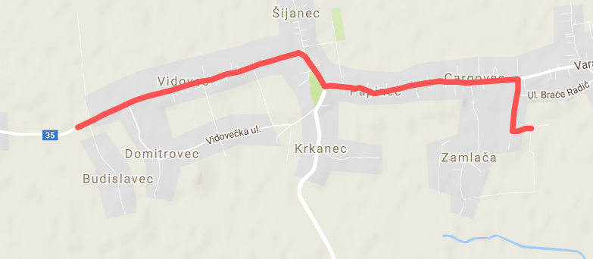

8.2.2. Presjek idejne biciklističke rute broj 2
Dužina biciklističke rute broj 2 općine Vidovec iznosi 3.81 km s najvišom točkom nadmorske visine od 180 m (najnižom 173 m, prosječna 177 m).
Početak idejne rute broj 2 je križanje zemljanog puta i Ulice Stjepana Radića s kućnim brojem 214. (državna D35 prometnica) u mjestu Vidovec, a završetak se nalazi u mjestu Zamlača na križanju Ulice Ante Starčevića i Ivice Uranića.
Podloga rute je 100 % asfalt koji je pogodan za sve tipove bicikala.
Prema rangiranju ruta iz dokumenta „Akcijski plan razvoja cikloturizma“, navedena ruta spada u rang 1 (lagana ruta).
Tablica 6. Presjek dionica biciklističke rute broj 2 s obzirom na biciklističku infrastrukturu i prosječnu opterećenost na temelju prometa motornih vozila prema dokumentu Master plan iz 2017. godine
Smjer: mjesto Vidovec – mjesto Zamlača
Redni broj | Mjesta / ulice, podloga |  | Biciklistička infrastruktura |  | Duljina (km) | Prosječna opterećenost prometnica s obzirom na broj motornih vozila po danu (n)
1. | Državna D35 cesta, asfalt |  | Biciklistički trak |  | 3.3 | 9639.5
2. | Ulica Ivice Uranića, asfalt Nedeljanec |  | / |  | 0.18 | /
3. | Ulica Zamlača, asfalt  Zamlača |  | / |  | 0.17 | /
4. | Ulica Ante Starčevića, asfalt  Zamlača |  | / |  | 0.14 | /
Ukupno kilometara dužine prema GPS uređaju |  | 3.81 |  | Ukupna prosječna opterećenost svih prometnica s obzirom na broj motornih vozila po danu |  |  | 9639.5  (državna D35 cesta)

8.2.3. Prometna signalizacija idejne biciklističke rute broj 2

Idejna biciklistička ruta broj 2 bi trebala, s obzirom na obostranost smjera trase, imati 8 signalizacijiskih oznaka postavljenih na odgovarajućim mjestima koje ispravno navode cikloturiste od polazišne do završne točke rute. Za potrebe ovog projekta izrađen je u tabličnom obliku presjek signalizacijskih oznaka Idejne biciklističke rute broj 2 s obzirom na njihov redosljed i lokaciju.
Prikaz 5. Idejna biciklistička ruta broj 2, signalizacija trase (smjer: Vidovec – Nedeljanec)
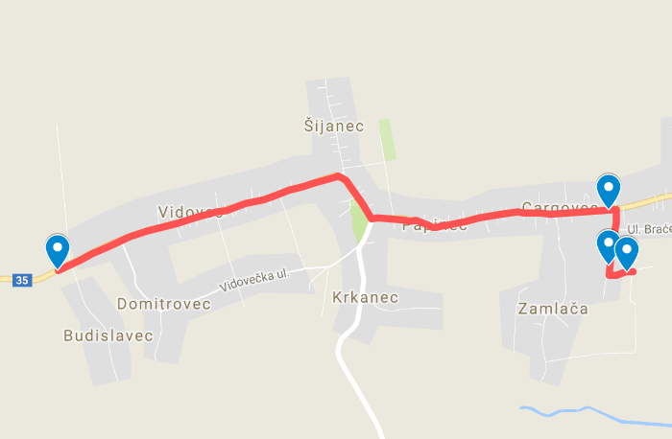
Tablica 7. Prometne signalizacijske oznake Idejne biciklističke rute broj 2
Smjer: mjesto Vidovec – mjesto Zamlača
Ukupno | Smjer oznake | Lokacija | Mjesto
1. | Završetak rute broj 1. / Lijeva signalizacijska oznaka za „Urbanu rutu“ | GPS koordinate (46°16'59.25"S, 16°13'56.62"I) | Vidovec
2. | Desna oznaka signalizacije | GPS koordinate (46°17'9.87"S, 16°16'18.57"I) | Cargovec
3. | Lijeva oznaka signalizacije | GPS koordinate (46°16'60.00"S, 16°16'18.65"I) | Zamlača
4. | Završetak rute broj 2. / 1. Desna oznaka signalizacije za „Plitvica“ rutu | GPS koordinate (46°16'58.84"S, 16°16'23.31"I) | Zamlača

Tablica 8. Prometne signalizacijske oznake Idejne biciklističke rute broj 2
Smjer: mjesto Zamlača – mjesto Vidovec
Ukupno | Smjer oznake | Lokacija | Mjesto
1. | Završetak rute broj 3 / 1. Lijeva oznaka signalizacije „Urbane rute“ | GPS koordinate (46°16'58.70"S, 16°16'25.30"I) | Zamlača
2. | Desna oznaka signalizacije | GPS koordinate (46°16'58.45"S, 16°16'19.92"I) | Zamlača
3. | Lijeva oznaka signalizacije | GPS koordinate (46°17'9.18"S, 16°16'21.12"I) | Cargovec
4. | Završetak rute broj 2 / 1. Desna oznaka signalizacije rute „Zemljani labirint“ | GPS koordinate (46°16'59.73"S, 16°13'58.56"I) | Vidovec

8.2.4. Cikloturistički punkt idejne biciklističke rute broj 2
Cikloturistički punkt na biciklističkoj ruti broj 2 bi trebao biti postavljen u centru mjesta Vidovec na državnoj D35 prometnici.
Navedeni ciklopunkt bi trebao imati prvu razinu opremljenosti sa dodatnih tri do pet stalka/držača za bicikle tipa „klamerica“.

8.2.5. Točke od interesa idejne biciklističke rute broj 2
Tablica 9. Točke od interesa idejne biciklističke rute broj 2
Kategorija točaka od interesa | Broj | Detaljnije
Kulturno-povijesne | 2 | - Dvorac Vidovec  - Dvorac Blatazar Patačić
Kulturno - društvene | 8 | - Župna crkva sv.Vida  - Poljoprivedna zadruga „Varaždinsko povrće“  - Općina Vidovec  - Sportska dvorana Vidovec  - Osnovna škola Vidovec  - Ranč Krkanec  - Etno kuća – kulturno – informativno –turističko – edukacijski centar Domitrovec
Prirodne - znamenitosti | 1 | - Park oko dvorca Vidovec
Uslužne | 35 | - Caffe bar Green  - Caffe bar Valentino  - Caffe bar Tip – Top  - Caffe bar Calypto  - Caffe bar Forza  - Caffe bar Smeda  - Caffe bar Šenjug  - Caffe bar Miro  - Caffe bar Pinta  - Pizzeria Populare  - Autoprijevoz, ugostiteljstvo i trgovina, Miroslav Ris  - Pivnica PIK PUB  - Slastice Karmel, Goga gluten free obrt za proizvodnju slastica  - Pekara Edi  - Cipro d.o.o.  - Mesnica Rogina  - Mesnica Braća Pivac  - Frizerski salon „Sensa Hairstyle“ j.d.o.o.  - Frizerski salon „IN“  - Frizerski salon „Vesna“  - Kitro samoposluga  - Desyre samoposluga  - Patricija samoposluga  - Metss samoposluga  - Konzum samoposluga  - Benzinksa crpka  - Ciklokarta (idejna)  - Pametna klupa „EASYTAB“  - Uslužna uljara Presečki  - Uslužna uljara Županić  - Poštanski ured  - Zagrebačka banka  - Bankomat  - Liječnička ordinacija  - Stomatološka ordinacija

8.2.6. Sigurnosni aspekt idejne biciklističke rute broj 2 s obzirom na količinu prometa motornih vozila
Idejna biciklistička ruta broj 2 prolazi samim centrom mjesta Vidovec.
Što se tiče doticaja s prometom motornih vozila, ona od svih ruta bilježi najveću dnevnu količinu istog (9639 vozila po danu), no sigurnost navedenoj ruti pruža biciklistički trak u cijeloj dužini državne ceste D35 kojom prolazi ova ruta. Ova ruta pruža najveću atraktivnost što se tiče točaka od interesa povezujući uslužne objekte, prirodne, kulturno-društvene i kulturno-povijesne znamenitosti.

8.3. Idejna biciklistička ruta broj 3 „ Tragom rijeke Plitivice“

8.3.1. Trasa idejne biciklističke rute broj 3
Idejna ruta broj 3 se nadovezuje na rutu broj 2 te u mjestu Zamlača usmjerava južno kroz Livadsku ulicu 470 metara, zemljanim putem nastavlja prema rijeci Plitvici koju prati u smjeru zapada 1.65 km do županijske 2061 ceste. Od navedene ceste ruta nastavlja uz rijeku Plitvicu jugozapadno 1.88 km te zemljanim putem kroz obradiva polja 0.53 km prema mjestu Tužno do mjesta gdje se spaja s rutom broj 4
Prikaz 6. Idejna ruta broj 3, linija trase
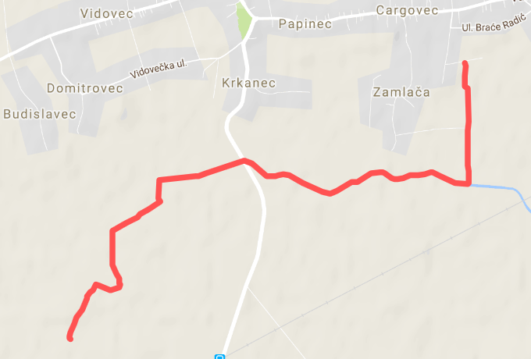

8.3.2. Presjek idejne biciklističke rute broj 3

Dužina biciklističke rute broj 3 općine Vidovec iznosi 4.87 km s najvišom točkom nadmorske visine od 178 m (najnižom 172 m,prosječna 174 m).
Početak idejne rute broj 3 je križanje Livadske ulice i Ulice Ante Starčevića u mjestu Zamlača, a završetak se nalazi usred ravničarskih polja u mjestu Tužno.
Podloga rute je 100 % zemljani put koji je pogodan uglavnom za MTB i cestovne „trekking“ bicikle.
Prema rangiranju ruta iz dokumenta „Akcijski plan razvoja cikloturizma“, navedena ruta spada u rang 1 (lagana ruta).
Tablica 10. Presjek dionica biciklističke rute broj 3 s obzirom na biciklističku infrastrukturu i prosječnu opterećenost na temelju prometa motornih vozila prema dokumentu Master plan iz 2017. godine
Smjer: mjesto Zamlača – mjesto Tužno
Redni broj | Mjesta / ulice, podloga |  | Biciklistička infrastruktura |  | Duljina (km) | Prosječna opterećenost prometnica s obzirom na broj motornih vozila po danu (n)
1. | Zemljani put južno od mjesta Zamlača koji prati nasip rijeke Plitvice prema mjestu Tužno. |  | / |  | 4.87 | /
Ukupno kilometara dužine prema GPS uređaju |  | 4.87 |  | Ukupna prosječna opterećenost svih prometnica s obzirom na broj motornih vozila po danu |  |  | /

8.3.3 Prometna signalizacija idejne biciklističke rute broj 3
Idejna biciklistička ruta broj 3 bi trebala, s obzirom na obostranost smjera trase, imati 14 signalizacijiskih oznaka postavljenih na odgovarajućim mjestima koje ispravno navode cikloturiste od polazišne do završne točke rute. Za potrebe ovog projekta izrađen je u tabličnom obliku presjek signalizacijskih oznaka Idejne biciklističke rute broj 3 s obzirom na njihov redosljed i lokaciju.
Prikaz 7. Idejna biciklistička ruta broj 3, signalizacija trase (smjer: Zamlača – Tužno)
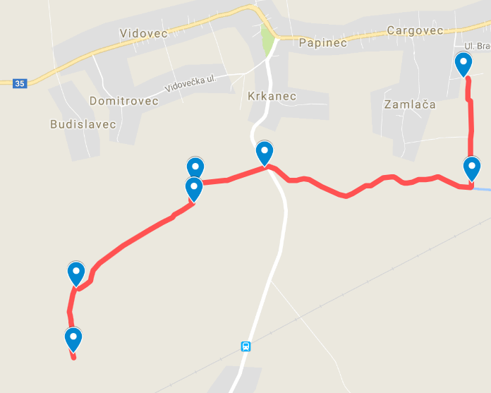

Tablica 11. Prometne signalizacijske oznake Idejne biciklističke rute broj 3
Smjer: mjesto Zamlača – mjesto Tužno
Ukupno | Smjer oznake | Lokacija | Mjesto
1. | Završetak rute broj 2/1. Desna oznaka signalizacije rute „Tragom rijeke Plitvice“ | GPS koordinate (46°16'58.62"S, 16°16'22.93"I) | Zamlača
2. | Lijeva oznaka signalizacije | GPS koordinate (46°16'33.33"S, 16°16'26.10"I) | Zamlača
3. | Ravno oznaka signalizacije | GPS koordinate (46°16'37.49"S, 16°15'15.15"I) | Domitrovec
4. | Lijeva oznaka signalizacije | GPS koordinate (46°16'33.28"S, 16°14'49.23"I) | Domitrovec
5. | Desna oznaka signalizacije | GPS koordinate (46°16'28.40"S, 16°14'48.54"I) | Domitrovec
6. | Lijeva oznaka signalizacije | GPS koordinate (46°16'7.96"S, 16°14'7.29"I) | Tužno
7. | Završetak rute broj 3 / 1. Desna oznaka signalizacije rute „Veseli vinogradi“ | GPS koordinate (46°15'51.97"S, 16°14'6.40"I) | Tužno

Tablica 12. Prometne signalizacijske oznake Idejne biciklističke rute broj 3
Smjer: mjesto Tužno – mjesto Zamlača
Ukupno | Smjer oznake | Lokacija | Mjesto
1. | Završetak rute broj 4/1. Lijeva oznaka signalizacije rute „Tragom rijeke Plitvice“ | GPS koordinate (46°15'51.15"S, 16°14'6.70"I) | Tužno
2. | Desna oznaka signalizacije | GPS koordinate (46°16'7.20"S, 16°14'6.85"I) | Tužno
3. | Lijeva oznaka signalizacije | GPS koordinate (46°16'27.80"S, 16°14'47.69"I) | Domitrovec
4. | Desna oznaka signalizacije | GPS koordinate (46°16'31.73"S, 16°14'48.19"I) | Domitrovec
5. | Ravno oznaka signalizacije | GPS koordinate (46°16'36.91"S, 16°15'13.49"I) | Domitrovec
6. | Lijeva oznaka signalizacije | GPS koordinate (46°16'32.29"S, 16°16'24.48"I) | Zamlača
7. | Završetak rute broj 3/1. Lijeva oznaka signalizacije „Urbane rute„ | GPS koordinate (46°16'58.04"S, 16°16'25.22"I) | Zamlača

8.3.4. Cikloturistički punkt idejne biciklističke rute broj 3
Cikloturistički punkt na biciklističkoj ruti broj 3 bi trebao biti postavljen uz rijeku Plitvicu, lokacija prema gps koordinatama: 46.275911°, 16.258870°.
Navedeni cikloturistički punkt bi trebamo imati minimalno drugu razinu opremljenosti prema tablici navedenoj u poglavlju 6.5. ovog dokumenta.

8.3.5. Točke od interesa idejne biciklističke rute broj 3
Tablica 13. Točke od interesa idejne biciklističke rute broj 3
Kategorija točaka od interesa | Broj | Detaljnije
Prirodne - znamenitosti | 1 | Rijeka Plitvica
Uslužne | 1 | Caffe bar Pinta
 | 1 | Ciklopunkt (idejni)

8.3.6. Sigurnosni aspekt idejne biciklističke rute broj 3 s obzirom na količinu prometa motornih vozila
Idejna biciklistička ruta „Tragom rijeke Plitvice“ slijedi tok rijeke Plitvice po zemljanom putu u cijeloj svojoj dužini, pružajući cikloturistima jedinstven doživljaj rijeke Plitvice i biljnog i životinjskog svijeta uz istu. Sama zemljana podloga posredno dovodi do toga da je promet motornih vozila sveden na minimum pa je time sigurnosni aspekt cikloturista na najvišoj razini.

8.4. Idejna biciklistička ruta broj 4 „Veseli vinogradi“

8.4.1. Trasa idejne biciklističke rute broj 4
Idejna ruta broj 4 („VESELI VINOGRADI“) započinje usred ravničarskih poljoprivrednih polja, južno od rijeke Plitvice, 0.84 km od prvih kuća mjesta Tužno. Ruta usmjerava prema županijskoj 2063 cesti te do križanja s Gorenec ulicom kojom nastavlja u smjeru jugozapada, potom u smjeru istoka prema Ulici braće Radić u mjestu Tužno. Ulicom braće Radić ruta nastavlja do županijske 2065 ceste u smjeru juga, vodi Lovrečan ulicom prema Vinogradskoj ulici te u smjeru zapada prema Ribničkoj ulici kojom dalje nastavlja zapadno sve do županijske 2063 ceste u mjestu Črešnjevo. Ruta potom usmjerava istočno te se po kružnom principu vraća u mjesto Tužno gdje ruta završava.
Prikaz 8. Idejna ruta broj 4, linija trase
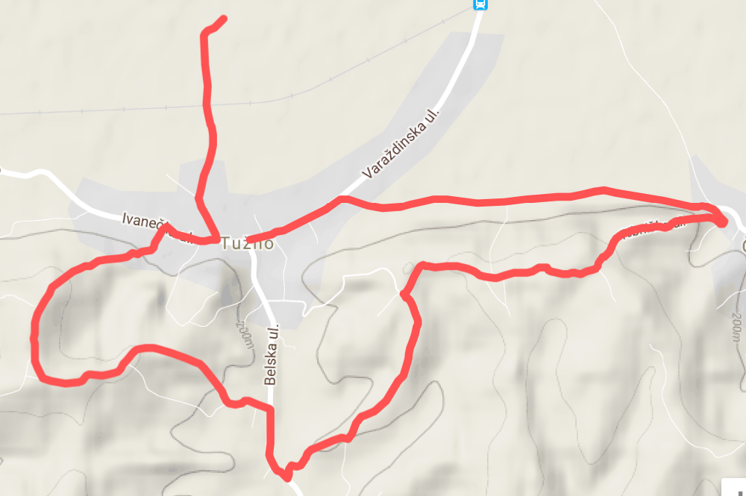

8.4.2. Presjek idejne biciklističke rute broj 4
Dužina biciklističke rute broj 4 općine Vidovec iznosi 10 km s najvišom točkom nadmorske visine od 266 m (najnižom 177 m, prosječna 209 m).
Početak idejne rute broj 4 je zemljani put u ravničarskom predjelu koje se nalazi sjeverno od mjesta Tužno, kao nastavak na rutu broj 3 (GPS koordinate: 46°15'50.88"S, 16°14'6.62"I).
Završetak navedene rute je u samom mjestu Tužno kod križanja županijske 2063 ceste i županijske 2065 prometnice.
Podloga rute je 7.07 km (70.07 %) asfalt koji je pogodan za sve tipove bicikala te 2.93 km (29.3 %) zemljani odnosno makadamski putevi koji su pogodani uglavnom za MTB i cestovne „trekking“ bicikle.
Prema rangiranju ruta iz dokumenta „Akcijski plan razvoja cikloturizma“, navedena ruta spada u rang 1 (lagana ruta).
Tablica 14. Presjek dionica biciklističke rute broj 4 s obzirom na mjesto/općinu, biciklističku infrastrukturu i prosječnu opterećenost na temelju prometa motornih vozila prema dokumentu Master plan iz 2017. godine
Smjer: sjeverozapadno ravničarsko polje u mjestu Tužno – križanje županijskih 2065, 2063 i 2061 cesta u mjestu Tužno
Redni broj | Mjesta / ulice, podloga |  | Biciklistička infrastruktura |  | Duljina (km) | Prosječna opterećenost prometnica s obzirom na broj motornih vozila po danu (n)
1. | Zemljani put koji vodi do Selske ulice u mjestu Tužno |  | / |  | 0.82 | /
2. | Selska ulica u mjestu Tužno, |  | / |  | 0.37 | /
3. | Županijska cesta 2063 |  | / |  | 0.28 | 6395
4. | Gorenec ulica |  | / |  | 0.34 | /
5. | Gorenec ulica (mjesto Cerje Tužno) + neimenovni put |  | / |  | 0.82 | /
6. | Neimenovani makadamski put  (mjesto Cerje Tužno) |  | / |  | 0.57 | /
7. | Ulica Braće Radić |  | / |  | 0.78 | /
8. | Županijska 2065 cesta  (Belska ulica) |  | / |  | 0.31 | 2969
9. | Županijska 2065 cesta  (Belska ulica)  (mjesto Lovrečan) |  | / |  | 0.06 | 2969
10. | Lokalni put  (mjesto Lovrečan) |  | / |  | 0.41 | /
11. | Makadamski put  (mjesto Lovračan) |  | / |  | 0.69 | /
12. | Makadamski put |  | / |  | 0.18 | /
13. | Vinogradska ulica  makadam |  | / |  | 0.18 | /
14. | Vinogradska ulica |  | / |  | 0.36 | /
15. | Ribička ulica  (granica općina Ivanec i Beretinec) |  | / |  | 0.06 | /
16. | Ribička ulica, makadam  (mjesto Škriljavec, općina Ivanec) |  | / |  | 0.49 | /
17. | Ribička ulica  (mjesto Črešnjevo) |  | / |  | 0.86 | /
18. | Županijska 2063 cesta  (mjesto Črešnjevo) |  | / |  | 0.95 | 4585
19. | Županijska 2063 cesta |  | / |  | 0.95 | 4585
20. | Županijska 2061 cesta, Varaždinska ulica |  | / |  | 0.52 | 6395
Ukupno kilometara dužine prema GPS uređaju |  | 10 km |  | Ukupna prosječna opterećenost županijske 2061, 2063, 2065 s obzirom na broj motornih vozila po danu |  |  | 4649.6

8.4.3. Prometna signalizacija idejne biciklističke rute broj 4
Idejna biciklistička ruta broj 4 bi trebala, s obzirom na obostranost smjera trase, imati 30 signalizacijiskih oznaka postavljenih na odgovarajućim mjestima koje ispravno navode cikloturiste od polazišne do završne točke rute. Za potrebe ovog projekta izrađen je u tabličnom obliku presjek signalizacijskih oznaka Idejne biciklističke rute broj 4 s obzirom na njihov redosljed i lokaciju.
Prikaz n. Idejna biciklistička ruta broj 4, signalizacija trase
Smjer: Tužno sjever – Tužno jug
Prikaz 9. Idejna biciklistička ruta broj 4, signalizacija trase (smjer: Tužno sjever – Tužno jug)
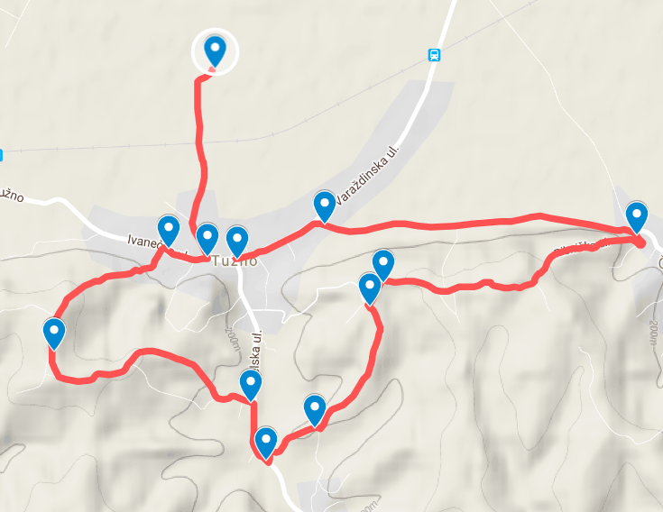

Tablica 14. Prometne signalizacijske oznake Idejne biciklističke rute broj 4
Smjer: mjesto Tužno sjever – mjesto Tužno jug
Ukupno | Smjer oznake |  | Lokacija |  | Mjesto
1. | Završetak rute broj 3/1. Desna oznaka signalizacije rute „Veseli vinogradi“ |  | GPS koordinate (46°15'51.01"S, 16°14'6.53"I) |  | Tužno
2. | Desna oznaka signalizacije |  | GPS koordinate (46°15'15.47"S, 16°14'4.93"I) |  | Tužno
3. | Lijeva oznaka signalizacije |  | GPS koordinate (46°15'16.96"S, 16°13'54.15"I) |  | Tužno
4. | Lijeva po 45◦ oznaka signalizacije |  | GPS koordinate (46°14'57.55"S, 16°13'22.75"I) |  | Cerje Tužno
5. | Desna oznaka signalizacije |  | GPS koordinate (46°14'47.80"S, 16°14'16.79"I) |  | Tužno
6. | Lijeva oznaka signalizacije |  | GPS koordinate (46°14'36.88"S, 16°14'20.99"I) |  | Lovrečan
7. | Lijeva oznaka signalizacije |  | GPS koordinate (46°14'42.91"S, 16°14'34.29"I) |  | Lovrečan
8. | Desna oznaka signalizacije |  | GPS koordinate (46°15'6.06"S, 16°14'49.31"I) |  | Tužno
9. | Desna oznaka signalizacije |  | GPS koordinate (46°15'10.42"S, 16°14'53.02"I) |  | Tužno
10. | Lijeva oznaka signalizacije |  | GPS koordinate (46°15'19.47"S, 16°16'2.64"I) |  | Črešnjevo
11. | Lijeva oznaka signalizacije |  | GPS koordinate (46°15'21.57"S, 16°14'36.95"I) |  | Tužno
12. | Završetak rute „Veseli vinogradi“ / lokacija za ciklokartu |  | GPS koordinate (46°15'14.95"S, 16°14'13.14"I) |  | Tužno
Ukupno oznaka lijevo |  | Ukupno oznaka lijevo pod 45° |  | Ukupno oznaka desno | Ukupno oznaka ravno
5 |  | 1 |  | 5 | /

Tablica 15. Prometne signalizacijske oznake Idejne biciklističke rute broj 4
Smjer: mjesto Tužno jug – mjesto Tužno sjever
Ukupno | Smjer oznake |  | Lokacija |  | Mjesto
1. | Desna oznaka signalizacije |  | GPS koordinate (46°15'20.97"S, 16°14'32.74"I) |  | Tužno
2. | Desna oznaka signalizacije |  | GPS koordinate (46°15'20.37"S, 16°16'0.51"I) |  | Črešnjevo
3. | Desna oznaka signalizacije |  | GPS koordinate (46°15'17.71"S, 16°16'3.47"I) |  | Črešnjevo
4. | Lijeva oznaka signalizacije |  | GPS koordinate (46°15'11.11"S, 16°14'54.87"I) |  | Tužno
5. | Lijeva oznaka signalizacije |  | GPS koordinate (46°15'6.89"S, 16°14'49.85"I) |  | Tužno
6. | Desna oznaka signalizacije |  | GPS koordinate (46°14'43.55"S, 16°14'36.41"I) |  | Lovrečan
7. | Desna oznaka signalizacije |  | GPS koordinate (46°14'37.33"S, 16°14'22.04"I) |  | Lovrečan
8. | Lijeva oznaka signalizacije |  | GPS koordinate (46°14'46.49"S, 16°14'18.22"I) |  | Tužno
9. | Desna oznaka signalizacije |  | GPS koordinate (46°14'52.55"S, 16°13'25.69"I) |  | Cerje Tužno
10. | Desna oznaka signalizacije |  | GPS koordinate (46°15'16.19"S, 16°13'52.26"I) |  | Tužno
11. | Lijeva oznaka signalizacije |  | GPS koordinate (46°15'15.10"S, 16°14'3.77"I) |  | Tužno
12. | Desna po 45◦ oznaka signalizacije |  | GPS koordinate (46°15'21.24"S, 16°14'1.26"I) |  | Tužno
Ukupno oznaka lijevo |  | Ukupno oznaka lijevo pod 45° |  | Ukupno oznaka desno |  | Ukupno oznaka ravno
4 |  | 1 |  | 7 |  | /

8.4.4. Cikloturistički punkt idejne biciklističke rute broj 4
U mjestu Tužno, na čijemu se području nalazi idejna ruta br.4, se nalaze dvije potencijalne lokacije za postavljanje cikloturističkog punkta.
Prva lokacija se nalazi na proplanku jugozapadno od mjesta Tužno (GPS koordinate: 46.247778°, 16.225556°) gdje je već prikladno lokalno odmorište s pogledom prema Ivančici i Čevu. U sklopu navedene lokacije bi trebalo postaviti ciklopunkt minimalno 3 razine opremljenosti.
Druga lokacija se nalazi u mjestu Tužno kod nogometnog kluba „Tužno“ (GPS koordinate: 46.259915°, 16.248743°) gdje su već postavljene solarne „EASYTAB“ klupe. Navedeni ciklopunkt bi trebalo opremiti s dodatnim stalcima za bicikle (minimalno 5) te cikloturističkom kartom lokalnog područje odnosno regije.

8.4.5. Točke od interesa idejne biciklističke rute broj 4
Tablica 16. Točke od interesa idejne biciklističke rute broj 4
Kategorija točaka od interesa | Broj | Detaljnije
Kulturno - društvene | 1 | Kapela sv. Antuna Padovanskog
Uslužne | 2  1 | Samoposluga  „Pametna“ klupa
 | 1 | Ciklopunkt (idejni)

8.4.5. Sigurnosni aspekt idejne biciklističke rute broj 4 s obzirom na količinu prometa motornih vozila
Biciklistička ruta kombinira zemljanu i asfaltiranu podlogu s nekoliko dionica na kojima je povećan promet motornih vozila. Prema navedenom presjeku (8.4.2.) to je duljina od 0.28km na županijskoj cesti 2063, te na županijskoj cesti 2065 u ukupnoj duljini od 0,37km. Dnevni promet motornih vozila na navedenoj dionici dostiže i do 3000 vozila, dok je na županijskoj cesti 2063 on mnogo veći te iznosi čak 6395 vozila. Ti dijelovi s povećanim protokom vozila, iako kratki, nisu osigurani nikakvom biciklističkom infrastrukturom.

8.4.6. Profil nadmorske visine biciklističkie rute broj 4 općine Vidovec
Nezaobilazan segment biciklizma su brdski i planinski usponi. Rute cikloturističke destinacije općine Vidovec, unutar svoje trase sadrže 5 uspona, koji su radi potrebe ovog projekta detaljno analizirani.
Svi usponi općine Vidovec kao ciklo destinacije se odnose na rutu broj 4 pod radnim nazivom „Veseli vinogradi“ iz razloga što ostale rute prolaze kroz ravničarske predjele.

Tablica 17. Analiza biciklističke rute broj 4 s obzirom na profil nadmorske visine
Kružna ruta u smjeru: jugozapad, jugoistok, sjeveroistok, sjeverozapad
Ukupno sve dionice rute pod usponom (km), postotak od ukupne dužine rute | 2.56, (25.6%)
Prosječna duljina svih dionica rute pod usponom (km) | 0.512
Raspon razlike u nadmorskoj visini (m) | 186 – 266
Prosječna visinska razlika svih uspona (m) | 30.4
Uspon s najvećom razlikom u nadmorskoj visini (m) | 75
Prosječan nagib svih uspona rute (%) | 5.38
Nagib maksimalan (%) | 16.7
Ukupno nizbrdice i ravne dionice rute (km), postotak od ukupne dužine rute | 7.44 (74.4%)
Prosječna dionica rute bez uspona (km) | 1.24

Iz navedene tablice se može zaključiti da kroz cijelu rutu na svakih 1.24 km ravnog predjela ili nizbrdice, dolazi 0.512 km uspona, u prosjeku s 5.38 % nagiba. Mogućnost pogreške ovog izračuna je manja od 1 % u odnosu na ukupnu dužinu rute.

Prikaz 10. Profil biciklističke rute broj 4 s obzirom na nadmorsku visinu
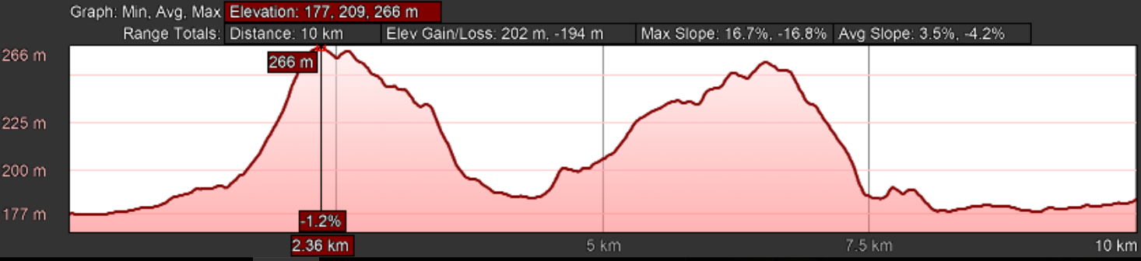

Tablica 18. Detaljan prikaz analize uspona biciklističke rute broj 4
Uspon  Br. | Lokacija | Uspon  ukupno  (km) | Raspon nadmorske visine  (m) | Visinska razlika pojedinih uspona  (m) | Nagib  Prosječan  (%) | Nagib maksimalan  (%) | Razdaljina do drugog uspona  (ukalkulirano spuštanje)  (km)
1. | Tužno zapad  (Cerje Tužno*) | 0.914 | 191 – 266 | 75 | 8.1 | 16.7 | 2
2. | Tužno jug | 0.279 | 186 – 202 | 16 | 5.4 | 12 | 0.22
3. | Lovrečan | 0.843 | 202 – 238 | 36 | 4.2 | 9.2 | 0.179
4. | Tužno istok 1 | 0.352 | 235 – 252 | 17 | 4.7 | 10.5 | 0.12
5. | Tužno istok 2 | 0.17 | 249 – 257 | 8 | 4.5 | 6.1 | 3.48

Prema Strava web aplikaciji, niti jedan od uspona biciklističke rute broj 4 na temelju svoje duljine i prosječnog nagiba, ne spada niti u jednu od kategorija uspona prema modificiranoj kategorizaciji uspona od Union Cyclist Internationale.

Biciklistička ruta broj 4 (radni naziv „Veseli vinogradi“) s obzirom na broj uspona, prosječan nagib i razlike u nadmorskoj visini, prema Eurovelo standardu zadovoljava sve kriterije.

9. SUMARNI PARAMETRI OPĆINE VIDOVEC KAO CIKLOTURISTIČKE DESTINACIJE
U ovom poglavlju Idejnog projekta su priložene tablice sumarnih parametara kojima se može dobiti uvid u međusoban odnos idejnih ruta općine Vidovec u pogledu ukupne dužine, ukupnog broja potrebnih signalizacijskih oznaka, broja planiranih ciklopunktova, broja točaka od interesa, ukupne dužine dionica na kojima je prevelika količina prometa motornih vozila.
Tablica 19. Prikaz sumarnih parametara Idejnih biciklističkih ruta općine Vidovec s obzirom na ukupnu dužinu i kategoriju prometnica kojom trasa prolazi
 | Biciklistička ruta „Zemljani labirint“ | Biciklistička ruta „Urbana ruta“ | Biciklistička ruta „Tragom rijeke Plitvice“ | Biciklistička ruta „Veseli vinogradi“ | Ukupno sve idejne rute
Ukupna dužina, postotak od ukupne dužine svih idejnih ruta | 12.8 km  (40.6 %) | 3.81 km  (12.1 %) | 4.87 km  (15.5 %) | 10 km  (31.8 %) | 31.48 km  100 %
Duljina i postotak trase na državnim prometnicama | 0 km  (0 %) | 3.3 km  (86.6 %) | 0 km  (0 %) | 0 km  (0 %) | 3.3 km  (10.5 % od ukupne dužine)
Duljina i postotak trase na županijskim prometnicama | 0 km  (0 %) | 0 km  (0 %) | 0 km  (0 %) | 3.07 km  (30.7 %) | 2.55 km (9.75 % od ukupne dužine)
Duljina i postotak trase na lokalnim prometnicama | 0.61 km  (4.76 %) | 0.49 km  (12.9 %) | 0 km  (0 %) | 4 km  (40 %) | 5.1 km (16.2 % od ukupne dužine)
Duljina i postotak trase na županijskim i lokalnim prometnicama | 0.61 km  (4.76 %) | 0.49 km  (12.9 %) | 0 km  (0 %) | 7.07 km  (70.7 %) | 8.17 km (25.95 % od ukupne dužine)
Duljina i postotak trase na makadamskim putevima | 12.19 km  (95.23 %) | 0 km  (0 %) | 4.87 km  (100 %) | 2.93 km  (29.3 %) | 19.99 km  (63.5 % od ukupne dužine)

Tablica 20. Prikaz sumarnih vrijednosti signalizacijskih oznaka idejnih biciklističkih ruta na području općine Vidovec.
 | Signalizacijske oznake (sve) | Signalizacijske oznake lijevo | Signalizacijske oznake desno | Signalizacijske oznake ravno | Posebne oznake | Ukupno  Pojedina ruta
Ruta br. 1., smjer: Nedeljanec–Vidovec | 15 | 8 | 4 | 1 | 2 | 30
Ruta br. 1., smjer:  Vidovec–Nedeljanec | 15 | 4 | 7 | 2 | 2
Ruta br. 2., smjer: Vidovec – Zamlača | 4 | 1 | 1 | 0 | 2 | 8
Ruta br. 2., smjer:  Zamlača – Vidovec | 4 | 1 | 1 | 0 | 2
Ruta br. 3., smjer: Zamlača – Tužno | 7 | 3 | 1 | 1 | 2 | 14
Ruta br. 3., smjer: Tužno – Zamlača | 7 | 2 | 2 | 1 | 2
Ruta br. 4., smjer: Tužno sjever – Tužno jug | 12 | 5 | 4 | 0 | 3 | 24
Ruta br. 4., smjer: Tužno jug – Tužno sjever | 12 | 4 | 7 | 0 | 1
Ukupno sve signalizacijske oznake | 76 | 28 | 27 | 5 | 16
Tablica 21. Prikaz ciklopunktova na području općine Vidovec
Redni broj | LOKACIJE CIKLOPUNKTOVA s obzirom na idejnu rutu odnosno mjesto | RAZINA OPREMLJENOSTI CIKLOPUNKTOVA
1. | Idejna ruta br. 1 / mjesto Šiljanec (Vidovečko jezero) | 3. razina opremljenosti
2. | Idejna ruta br. 2 / mjesto Vidovec (u blizini dvorca Jordis – Lohausen) | 1. razina opremljenosti s dodatnim parkirnim stalcima/držačima za bicikle (minimalno pet bicikala)
3. | Idejna ruta br. 3 / mjesto Krkanec (uz rijeku Plitvicu) | 2. razina opremljenosti
4. | Idejna ruta br. 4 / mjesto Tužno (u blizini NK „Tužno“, u blizini postavljenih „pametnih klupa“) | 1. razina oprljemljenosti s dodatnim stalcima/držačima za bicikle (minimum pet bicikala)
5. | Idejna ruta br. 4 / mjesto jugozapadni dio mjesta Tužno u sklopu postojećeg lokalnog odmorišta (GPS koordinate:  46.247778°, 16.225556°) | 3. razina opremljenosti

Tablica 22. Prikaz sumarnih vrijednosti točaka od interesa idejnih biciklističkih ruta na području općine Vidovec
 | 1. idejna biciklistička ruta | 2. idejna biciklistička ruta | 3. idejna biciklistička ruta | 4. idejna biciklistička ruta
Kulturno – povijesne | / | 2 | / | /
Kulturno – društvene | / | 9 | / | 1
Prirodne znamenitosti | 1 | 1 | 1 | /
Uslužne | 5 | 9 | 1 | 3
Smještajne | / | / | / | /
Ukupno | 6 | 21 | 2 | 4
Suma točaka od interesa svih idejnih biciklističkih ruta |  |  |  | 33

Tablica 23. Prikaz sumarnih vrijednosti dionica idejnih biciklističkih ruta koje ne zadovoljavaju „važni“ kriterij Eurovelo standarda s obzirom na količinu prometa motornih vozila
 | Idejna ruta br. 1. | Idejna ruta br. 2. | Idejna ruta br. 3. | Idejna ruta br. 4.
Ukupno trase na državnim prometnicama (km)  Prosječan broj vozila po danu | / | / | / | /
 | / | / | / | /
Ukupno trase na županijskim prometnicama (km)  Prosječan broj vozila po danu | / | / | / | 2.7
 | / | / | / | 5490
Ukupno trase na lokalnim prometnicama (km)  Prosječan broj vozila po danu | / | / | / | /
 | / | / | / | /
Ukupno kilometara trase (km, %) | / | / | / | 2.7
Ukupno prosjek vozila po danu | / | / | / | 5490

10. DIGITALNE KARTE OPĆINE VIDOVEC KAO CIKLOTURISTIČKE DESTINACIJE
Također je za potrebe ovog projekta izrađena interaktivna google karta kojoj naručitelj može pristupiti putem navedene internet veze: https://drive.google.com/open?id=1-MjTpmsRVkSAsWaRqYZ_TQrkf6kp3RL0&usp=sharing

11. PRIZORI FOTOGRAFIRANI TIJEKOM OBILASKA IDEJNIH RUTA OPĆINE VIDOVEC KAO CIKLOTURISTIČKE DESTINACIJE

11.1. Prizori sa rute broj 1
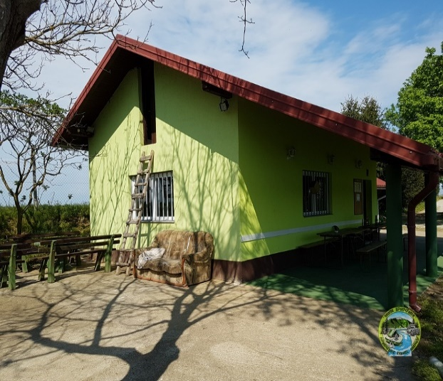
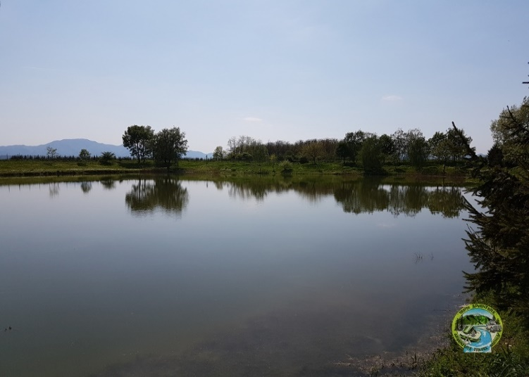
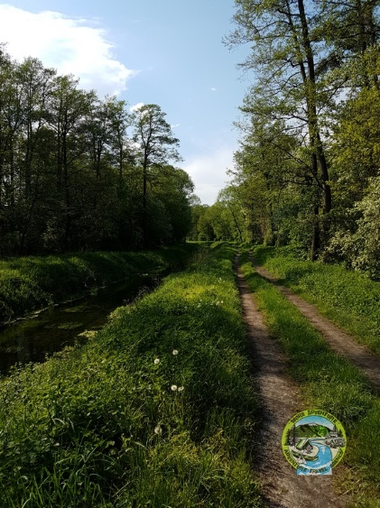
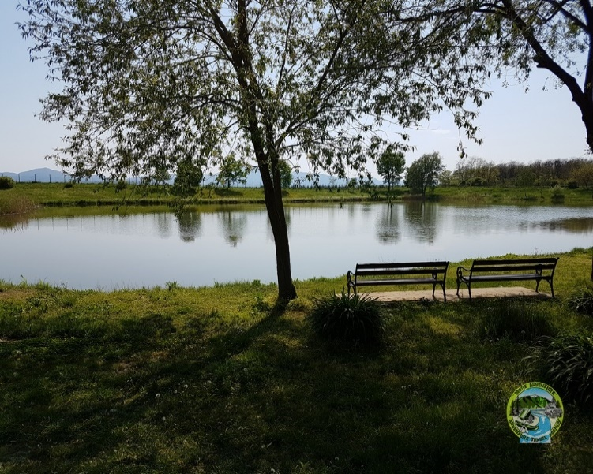
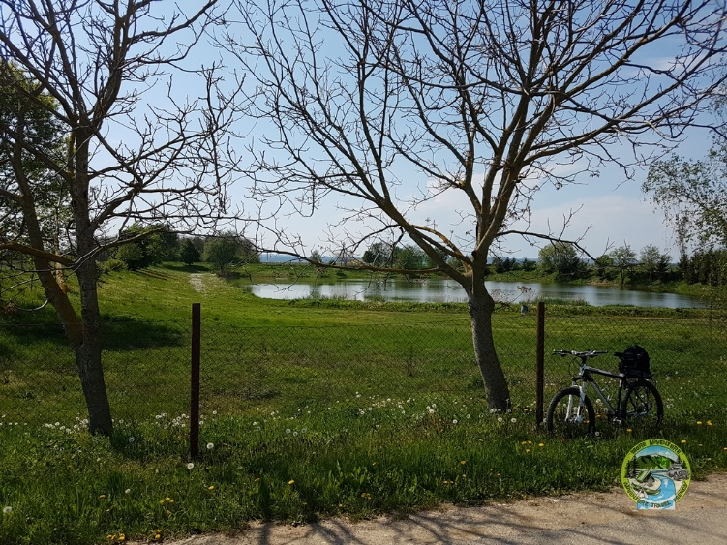
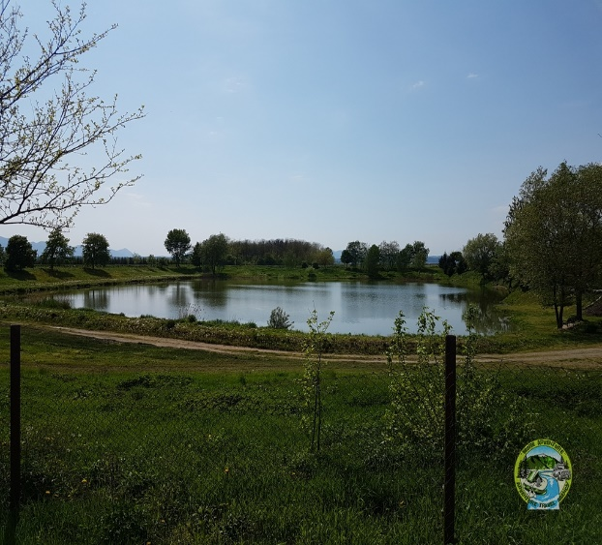
Prikaz 12. Jezero na području općine Vidovec
Prikaz 16. Potok Črna Mlaka
Prikaz 15. Jezero Vidovec
Prikaz 14. Objekt športsko ribolovnog društva Vidovec
Prikaz 13. Jezero Vidovec
Prikaz 11. Jezero Vidovec
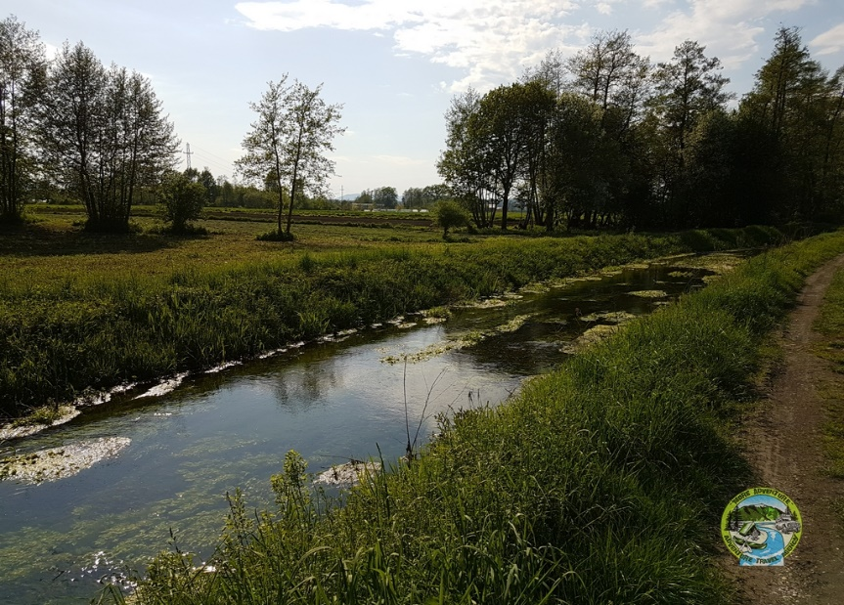
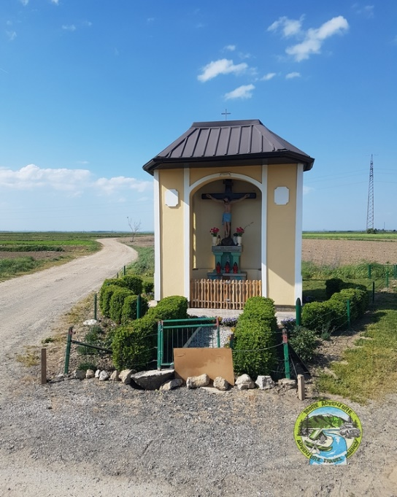
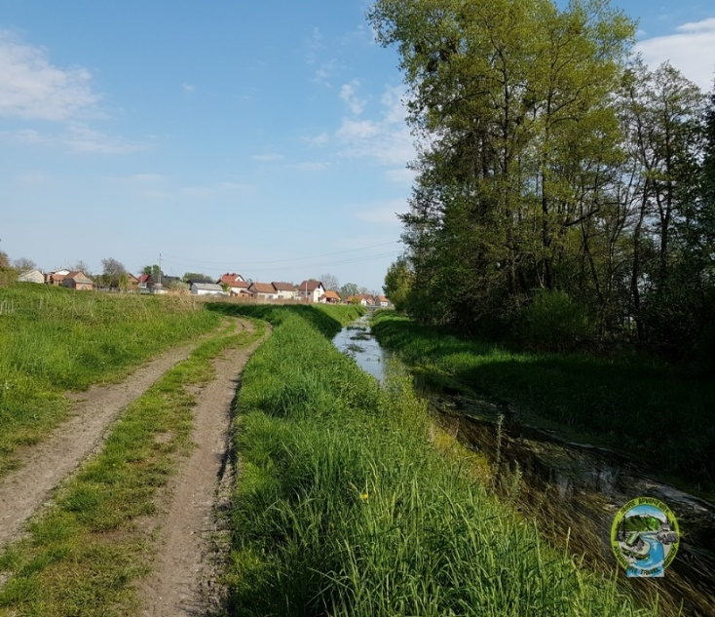
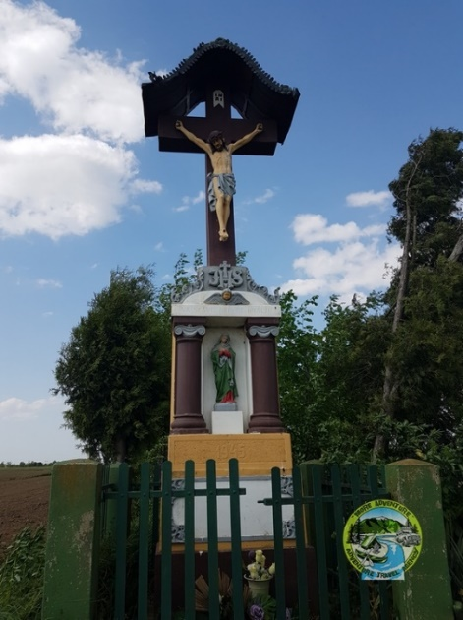
Prikaz 20. Raspelo na trasi rute
Prikaz 19. Potok Črna Mlaka
Prikaz 18. Potok Črna Mlaka
Prikaz 17. Raspelo na trasi rute
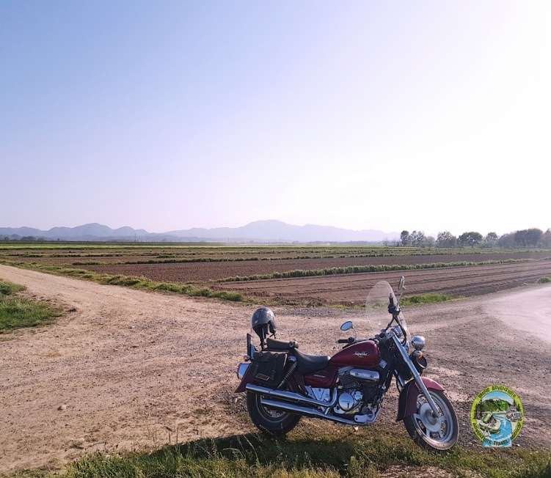
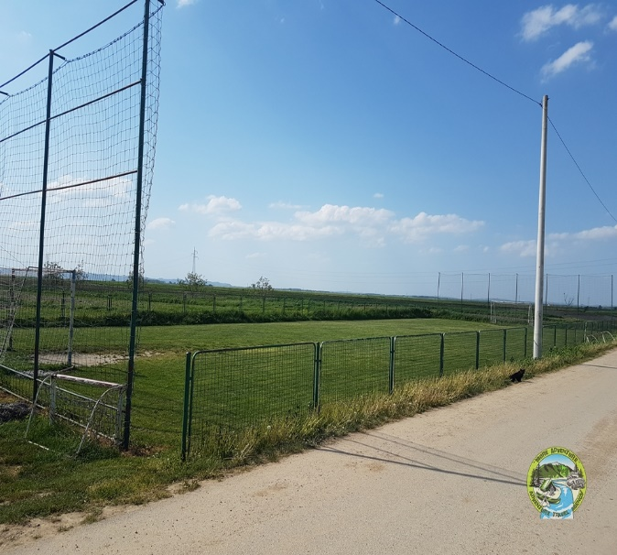
Prikaz 21. Ravničarska polja
Prikaz 23. Nogometno igralište na trasi rute
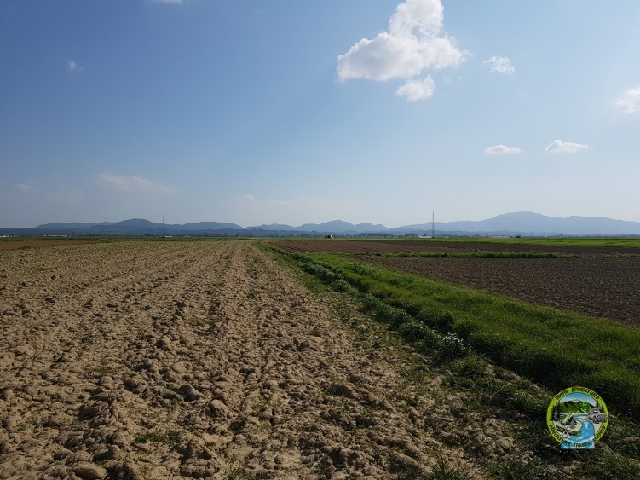
Prikaz 24. Panoramski prizor s ravničarskih polja

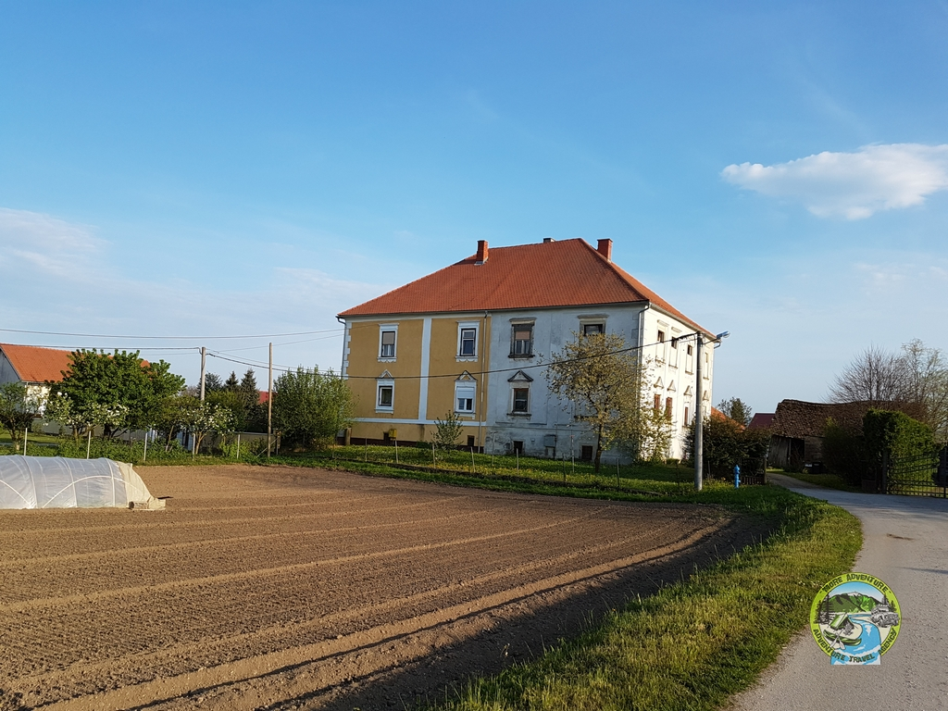
11.2. Prizori sa rute broj 2
Prikaz 25. Kurija Patačić

11.3 Prizori sa rute broj 3
Prikaz 27. Rijeka Plitvica
Prikaz 26. Panoramski prizori rute broj 3
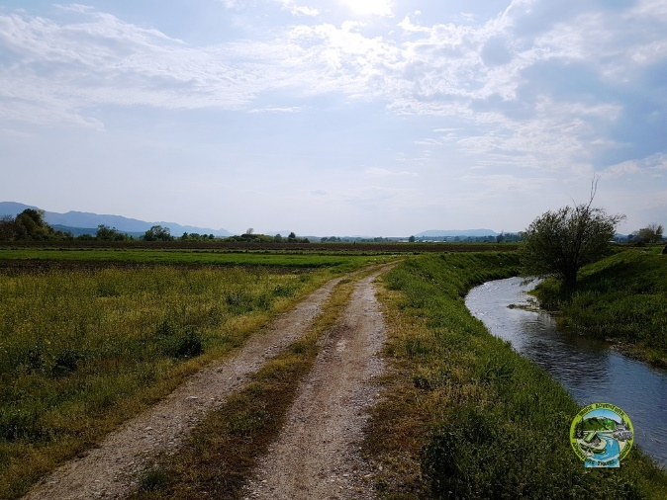
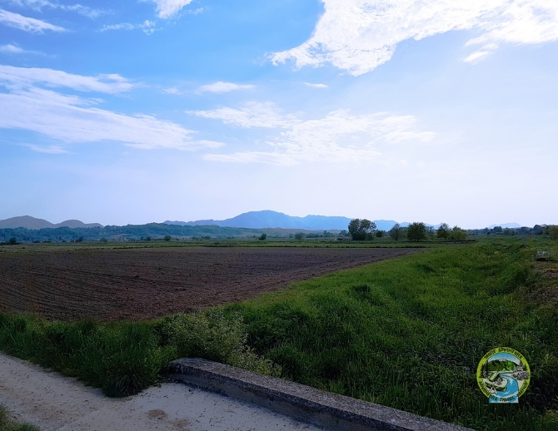
Prikaz 28. Rijeka Plitvica
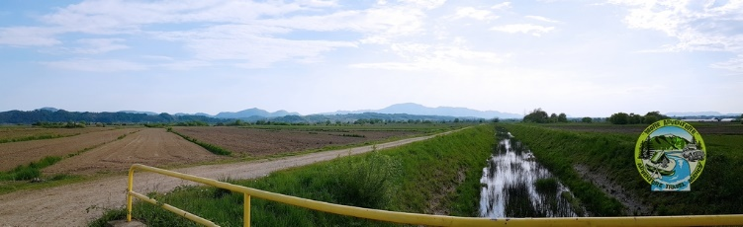
Prikaz 30. Rijeka Plitvica
Prikaz 29. Rijeka Plitvica
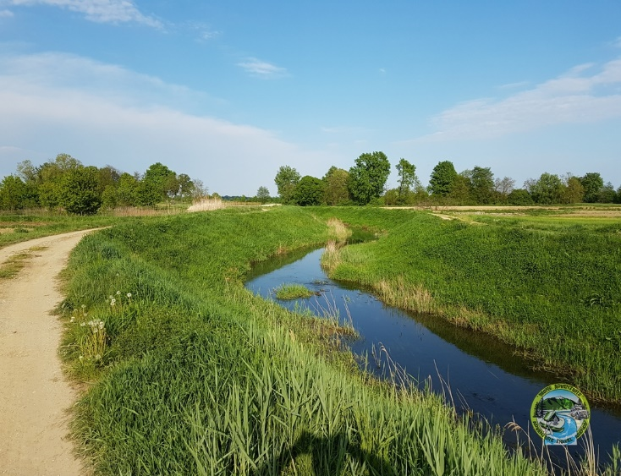
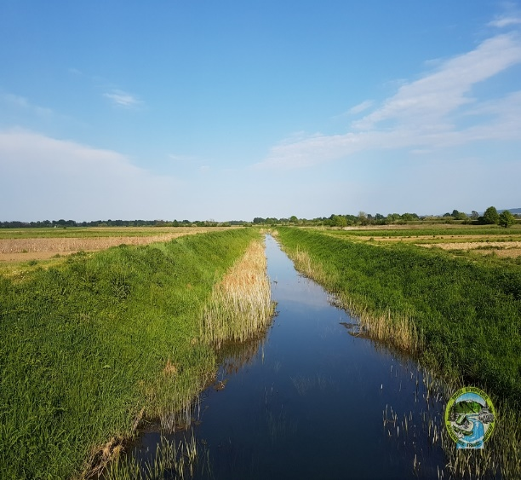

11.4. Prizori s rute broj 4
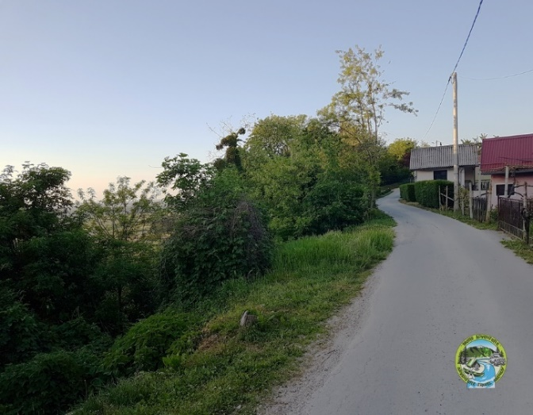
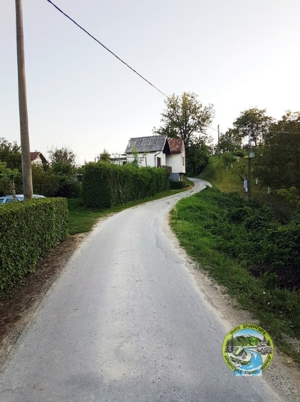
Prikaz 32. Trasa rute kroz mjesto Tužno
Prikaz 31. Trasa rute kroz mjesto Tužno

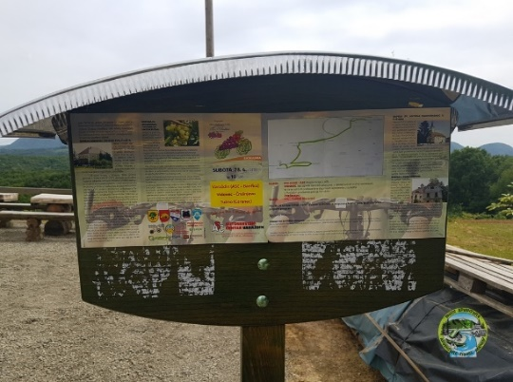
Prikaz 34. Informacijska tabla
Prikaz 33. Trasa rute kroz mjesto Tužno
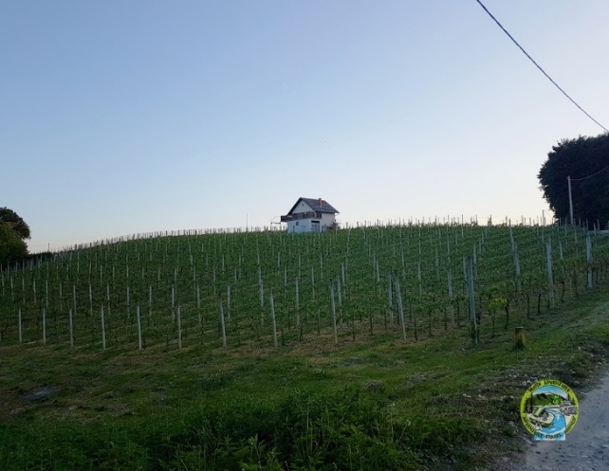

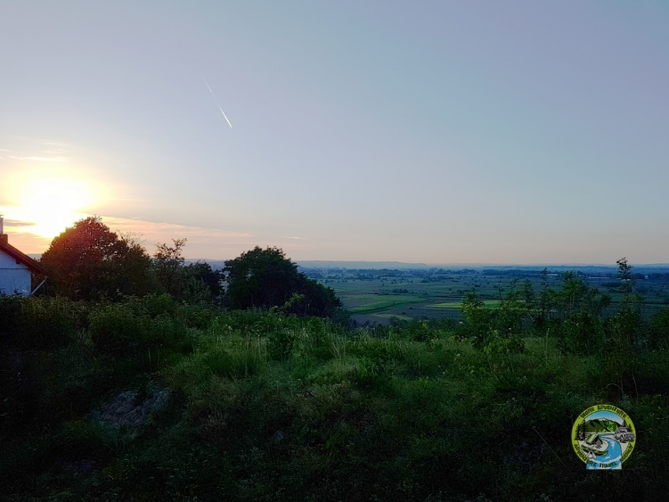
Prikaz 35. Panoramski prizor iz mjesta Tužno prema ravničarskom dijelu općine Vidovec

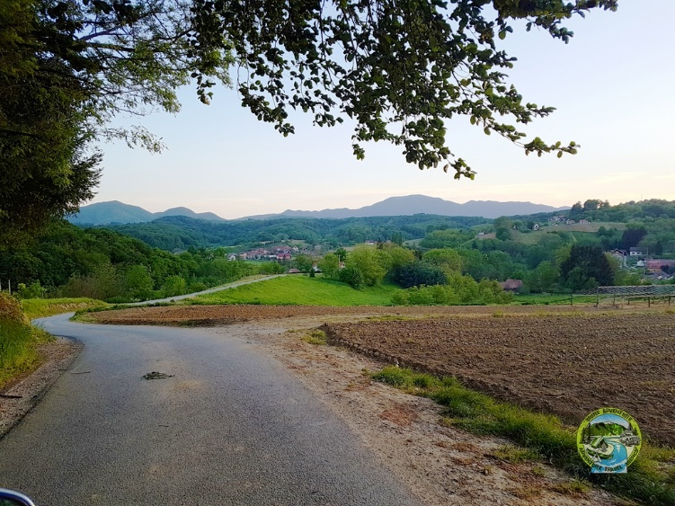
Prikaz 36. Trasa rute kroz mjesto Tužno

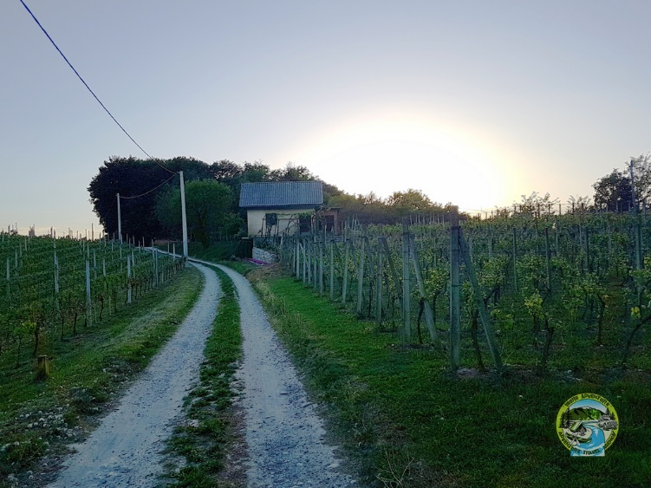
Prikaz 37. Trasa rute kroz mjesto Tužno

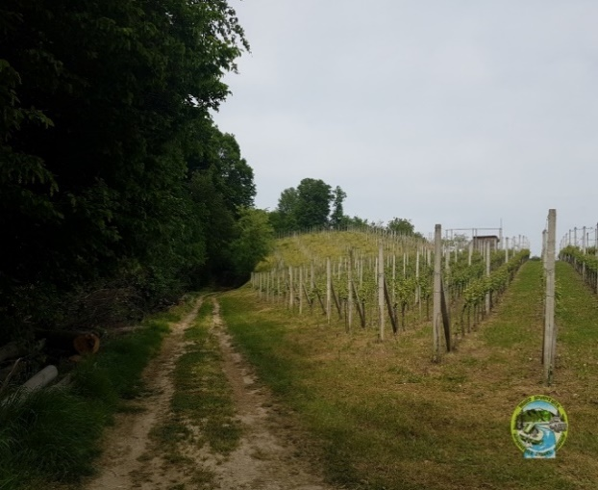
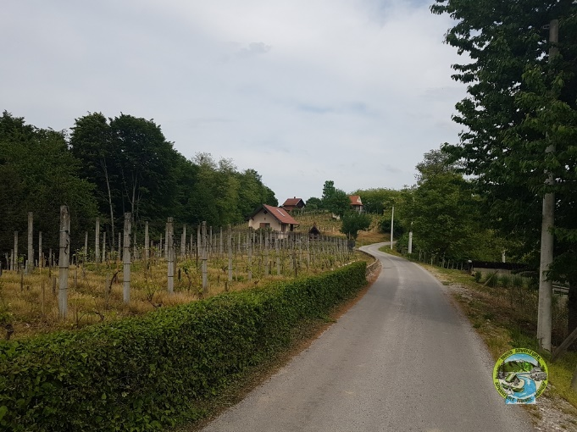
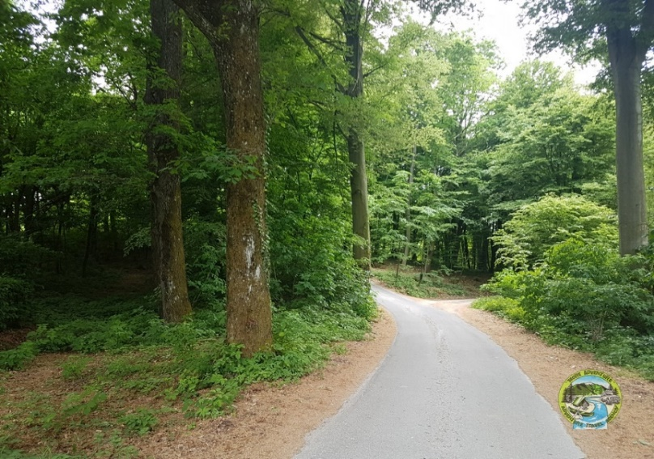
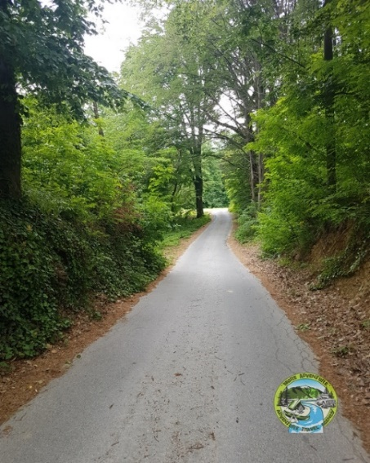
Prikaz 40. Trasa rute kroz mjesto Tužno
Prikaz 41. Trasa rute kroz mjesto Tužno
Prikaz 39. Trasa rute kroz mjesto Tužno
Prikaz 38. Trasa rute kroz mjesto Tužno

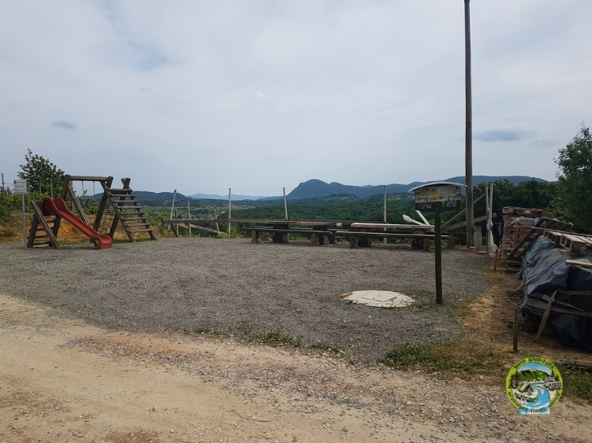
Prikaz 42. Potencijalno odmorište za bicikliste

12. AKTIVNOSTI U CILJU DALJNJEG RAZVOJA OPĆINE VIDOVEC KAO CIKLOTURISTIČKE DESTINACIJE
Termin | Planirane aktivnosti
2019. – 2020. | - Osmišljavanje i provedba (idealno u partnerstvu sa susjednim općinama) odnosno potpora već aktualnoj cikloturističkoj manifestaciji s ciljem promoviranja svih valoriziranih i nevaloriziranih aspekata općine Vidovec. Navedene manifestacije moraju imati sustavan raspored održavanja na višegodišnjoj bazi.  - Varaždinska županija je implementirala krajem 2018. godine Cyclist Welcome Quality standard s ciljem maksimalnog povećanja konkurencije na europskom cikloturističkom tržištu. O navedenom standardu je potrebno provesti edukaciju lokalnog stanovništva, a naročito ugostitelja na području općine sa svrhom proširenja mreže Cyclist Welcome poslovnih objekata. Navedeno podrazumijeva poticanje lokalnog stanovništa na uvođenje standarda i na taj način povećanje kvalitete ugostiteljskih usluga.  - Osmišljavanje logotipa ciklo destinacije (kombinacija tradicionalnog općinskog grba s elementima cikloturizma) kojim će se usmjeravati cikloturiste sa županijskih i ostalih biciklističkih ruta prema općini Vidovec. Također, i/ili korištenje logotipa osmišljenog od strane Varaždinske županije, a kako bi oznaka za cikloturizam za cjelokupno područje bio jednoznačan.  - Postavljanje oznake biciklista u smislu upozorenja na kolniku onih dionica državnih, županijskih i lokalnih prometnica, a pogotovo na onim prometnicama na kojima je dopuštena brzina kretanja vozila veća od 50km/h te je evidentirano više od 2000 motornih vozila po danu (članak 57. stavka 1. Pravilnika o biciklisitčkoj infrastrukturi).  - Postavljanje minimalno pet biciklističkih parkirnih držača/stalaka u sklopu Etno kuće Domitrovec.
Razvojni projekti predviđeni Operativnim planom razvoja cikloturizma na području VŽŽ | - Postavljanje ciklo odmorišta, informacijskih tabli/totema, prometno signalizacijskih oznaka, servisnih stupova te ostalih cikloturističkih elemenata predviđenih ovim dokumentom odnosno Operativnim planom razvoja cikloturizma na području Varaždinske županije.  - Prijava na razne nacionalne i europske programe usmjerene prema razvoju ciklo destinacije u infrastrukturnom aspektu (obostrana prometna signalizacija, biciklističke prometnice na dionicama ciklo mreže na kojima je količina prometa motornih vozila veća od 4000).  - Unapređenje i održavanje makadamskih, zemljanih i asfaltiranih podloga na kojima su definirane trase idejnih biciklističkih na području općine Vidovec.
2019. – 2023. | - Razvoj sustava prometne signalizacije na cikloturističkim rutama Varaždinske županije s numeriranim prometnim križanjima prema primjeru Nizozemske i Belgije.

Izvor: Operativni plan cikloturizma na području Varaždinske županije
Izvor: Operativni plan cikloturizma na području Varaždinske županije
Izvor: Operativni plan cikloturizma na području Varaždinske županije
Izvor: Operativni plan cikloturizma na području Varaždinske županije
Izvor: Operativni plan cikloturizma na području Varaždinske županije
Austrijska „Drauradweg“ i Slovenska „Drava bike“
Termin „funkcionalno“ u ovom kontekstu podrazumjeva koheziju, sigurnost, atraktivnost
Dokument po nazivom „Idejni projekt biciklističkih ruta na području Varaždinske županije”
Drauradweg na području Austrije
Dokument preuzet s internet adrese: http://www.eurovelo.org/?s=European+Cycle+Friendly+Service+Network+Concept
Izvor informacije na internet adresi: https://www.cyclistswelcome.co.uk/
Izvor: Strategija uvođenja CWQ standarda na području Varaždinske županije
Izvor: Strategija uvođenja CWQ standarda na području Varaždinske županije
Termin „funkcionalno“ u ovom kontekstu podrazumijeva koheziju, sigurnost, atraktivnost biciklističkih ruta
eng. points of interest
informacija preuzeta s internet adrese: https://evarazdin.hr/nasim-krajem/vidovec-ima-prvu-solarnu-autobusnu-nadstresnicu-u-zupaniji-a-postavljene-su-i-solarne-klupe-u-nedeljancu-359789/
Potrebno izbjegavati u vrijeme pognojavanja
Mountain Bike bicikli
Prema tablici 1. str. 12. ovog dokumenta
Posebne signalizacijske oznake se odnose na oznake koje ne spadaju u kategoriju „ravno, lijevo, desno“

